**KHOA CÔNG NGHỆ THÔNG TIN**

**TRƯỜNG CAO ĐẲNG CÔNG NGHỆ THỦ ĐỨC**



**BÁO CÁO KẾT THÚC MÔN HỌC**

**Lập Trình Di Động 2**

**Nhóm sinh viên nhóm 1:**

**Giảng viên hướng dẫn:**

**Nguyễn Xuân Nguyên Hạnh Trương Bá Thái**

**Nguyễn Văn Phúc**

**Dương Quốc Vĩnh**

**Nguyễn Văn Thái**

**Phạm Lê Minh Phú**

**Ngày 20/04/2019**

# **NHẬT KÝ HOẠT ĐỘNG NHÓM 1**

|  |  |  |  |  |  |
| --- | --- | --- | --- | --- | --- |
| **STT** | **HỌ TÊN** | **CÔNG VIỆC** | **TỰ**  **ĐÁNH GIÁ** | **NHÓM**  **ĐÁNH GIÁ** | **KÝ TÊN** |
| **1** | Nguyễn Xuân Nguên Hạnh | Nghiêm cứu đề tài  Viết SRS  Viết SDS  Viết báo cáo  Báo cáo cuối kỳ | 20% | 20% |  |
| **2** | Dương Quốc Vĩnh | Nghiêm cứu đề tài  Viết SRS  Viết SDS  Báo cáo cuối kỳ | 20% | 20% |  |
| **3** | Phạm Lê Minh Phú | Nghiêm cứu đề tài  Viết SRS  Viết SDS  Báo cáo cuối kỳ | 20% | 20% |  |
| **4** | Nguyễn Văn Thái | Nghiêm cứu đề tài  Viết SRS  Viết SDS  Báo cáo cuối kỳ | 20% | 20% |  |
| **5** | Nguyễn Văn Phúc | Nghiêm cứu đề tài  Viết SRS  Viết SDS  Làm màn hình 3  Báo cáo cuối kỳ | 20% | 20% |  |

**Danh mục**

**NHẬT KÝ HOẠT ĐỘNG NHÓM 1** 2

**CHƯƠNG I. MỞ ĐẦU** 4

**1.** **Giới thiệu môn học và nhóm thực hiện** 4

**2.** **Mô tả ứng dụng** 4

**3.** **Ứng dụng trong cuộc sống** 4

**CHƯƠNG II. PHÂN TÍCH CẤU TRÚC HỆ THỐNG** 5

**1. Phân tích thiết hệ thống** 5

**2.Thiết kế hệ thống** 26

**2.1 Màn hình Navigation Drawer (Nguyễn Văn Phúc)** 27

**2.2 Màn hình Playlists (Nguyễn Văn Phúc)** 31

**2.3 Màn hình chi tiết Playlists (Nguyễn Văn Phúc)** 34

**2.4 Giao diện danh mục Ablums (Nguyễn Xuân Nguyên Hạnh)** 42

**2.5 Màn hình bài hát trong Albums (Nguyễn Xuân Nguyên Hạnh)** 44

**2.9 Màn hình phát nhạc (Dương Quốc Vĩnh)** 45

**2.10 Giao diện màn hình danh sách nghệ sĩ – Artist (Phạm Lê Minh Phú)** 47

**2.11 Chức năng Shuffle all trên thanh menu (Phạm Lê Minh Phú)** 49

**CHƯƠNG III. CÀI ĐẶT** 52

**3.1 Màn hình Navigation Drawer (Nguyễn Văn Phúc)** 52

**3.2 Màn hình Playlists (Nguyễn Văn Phúc)** 53

**3.3 Màn hình chi tiết Playlists (Nguyễn Văn Phúc)** 55

**3.4 Giao diện danh mục Ablums (Nguyễn Xuân Nguyên Hạnh)** 58

**3.5 Màn hình bài hát trong Albums (Nguyễn Xuân Nguyên Hạnh)** 60

**3.6 Màn hình Playing Queue (Nguyễn Văn Thái)** 64

**3.7 Màn hình phát nhạc – Dương Quốc Vĩnh** 66

**3.8 Màn hình Artists (Phạm Lê Minh Phú)** 68

**3.9 Màn hình View as (Phạm Lê Minh Phú)** 69

**3.10 Chức năng Shuffle all (Phạm Lê Minh Phú)** 70

**CHƯƠNG 4. KẾT QUẢ ĐẠT ĐƯỢC** 70

**4.1 Kết quả đạt được** 71

**4.2 Kết luận** 71

**4.3 Tài liệu kham khảo** 71

# **CHƯƠNG I. MỞ ĐẦU**

## **Giới thiệu môn học và nhóm thực hiện**

* Môn di động 2 là môn nâng cao của di động 1. Môn học này giúp sinh viên phát triển kỹ năng lập trình, tự tiềm kiếm, cập nhật kiến thức mới giúp áp dụng cho các dự án thực tế.
* Nâng cao kỹ năng lập trình Android.
* Rèn luyện kỹ năng hoàn thành 1 dự án theo yêu cầu.
* Rèn luyện kỹ năng Unit Test
* Rèn luyện kỹ năng tự đọc tài liệu, tìm kiếm tài liệu.
* Năng cao kỹ năng làm việc nhóm.

## **Mô tả ứng dụng**

* Tên ứng dụng: App Music
* Đọc nhạc từ thẻ SDCard
* Android 4.3+
* Phát nhạc trên thẻ nhớ
* Danh sách bài hát
* Bài hát yêu thích
* Quản lý nhạc thông minh theo nhạc sĩ, ca sĩ, yêu thích.
* Tìm kiếm bài hát theo ca sĩ, tên bài hát.
* Playlist thích

## **Ứng dụng trong cuộc sống**

- App Music đây là ứng dụng miễn phí trên di động và máy tính bảng. Nghe nhạc mọi nơi mà không cần internet. Giao diện đơn giản dễ dàng sử dụng, thân thiện người dùng.

# **CHƯƠNG II. PHÂN TÍCH CẤU TRÚC HỆ THỐNG**

## **1. Phân tích thiết hệ thống**

### **1.1 Màn hình Navigation Drawer (Nguyễn Văn Phúc)**

#### **1.1.1 Tổng quan**

Màn hình có nhiệm vụ chủ yếu chuyển các màn hình cần thiết để thuận tiện nhất cho người sử dụng.

Chọn mục tô đỏ để vào Navigation Drawer

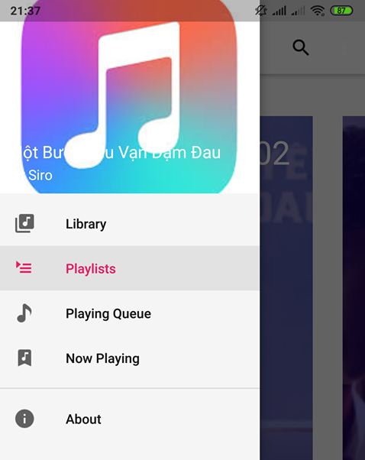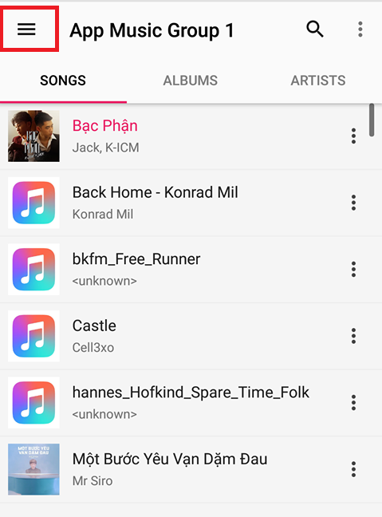

Hình 2 Giao diện menu

Hình Giao diện danh mục

#### **1.1.2 Yêu cầu hệ thống**

|  |  |  |  |
| --- | --- | --- | --- |
| Tiêu đề | Mô tả | Qui trình | Kết quả |
| Button navigation | * Chuyển sang giao diện Navigation Drawer | Click | Chuyển sang giao diện mục Navigation Drawer |
| Group Items Library | Chuyển sang giao diện thư viện nhạc | Click | Chuyển sang giao diện thư viện nhạc |
| Group Items Playlists | Chuyển sang giao diện Playlist | Click | Chuyển sang giao diện Playlist |
| Group Items Playing Queue | Chuyển sang giao diện danh sách nhạc chờ phát | Click | Chuyển sang giao diện danh sách nhạc chờ phát |
| Group Items Now Playing | Chuyển sang giao diện phát nhạc | Click | Chuyển sang giao diện phát nhạc |
| Group Items About | Chuyển sang giao diện giới thiệu | Click | Chuyển sang giao diện giới thiệu |

### **1.2 Màn hình Playlists (Nguyễn Văn Phúc)**

#### **1.2.1 Tổng quan**

Màn hình có nhiệm vụ chủ yếu để người dùng biết được số lượng bài hát them vào, bào hát vừa nghe gần đây, các bài hát được nghe nhiều nhất và có them tạo 1 playlist nhạc mà mình yêu thích.

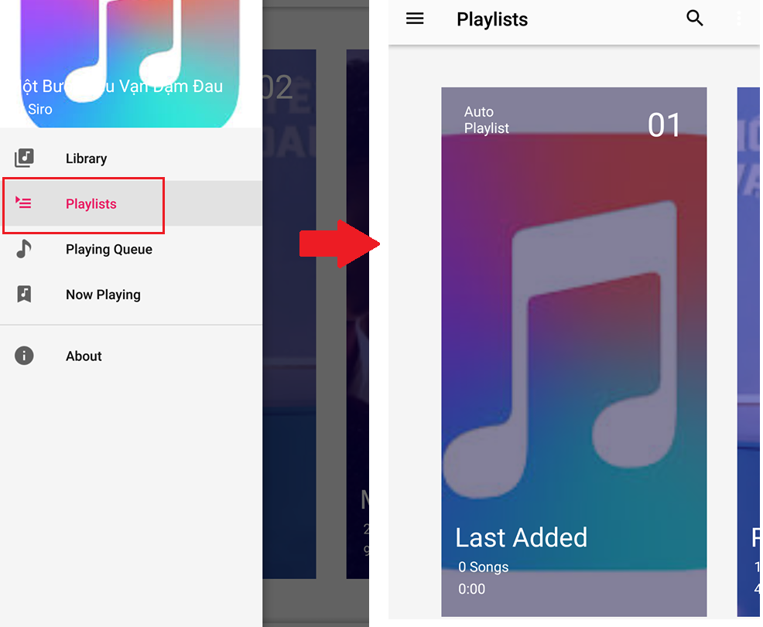

Hình 3 Màn hình playlists

#### **1.2.1 Yêu cầu hệ thống**

|  |  |  |  |
| --- | --- | --- | --- |
| Tiêu đề | Mô tả | Qui trình | Kết quả |
| Item RecyclerView Last Added | Chuyển sang giao diện Playlist Last Added | Click | Chuyển sang giao diện Playlist Last Added |
| Item RecyclerView Recently Played | Chuyển sang giao diện danh sách phát gần đây | Click | Chuyển sang giao diện danh sách phát gần đây |
| Item RecyclerView My Top Tracks | Chuyển sang giao diện bài hát được nghe nhiều nhất | Click | Chuyển sang giao diện bài hát được nghe nhiều nhất |
| Item RecyclerView Playlist được tạo mới | Chuyển sang giao diện playlist được tạo mới | Click | Chuyển sang giao diện playlist được tạo mới |

### **1.3 Màn hình chi tiết Playlists (Nguyễn Văn Phúc)**

#### **1.3.1 Tổng quan**

Màn hình có nhiệm vụ để người xem chi tiết playlist của mình và có thể thực hiện các chức năng (xóa, xem ca sĩ, albums, xóa bài hát,…)

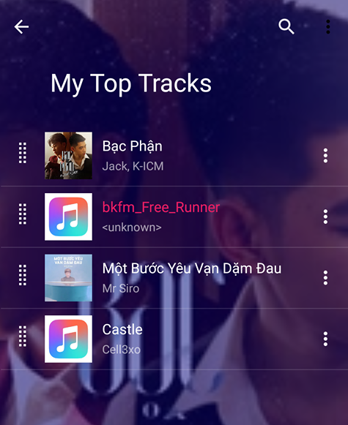

Hình 4 Chi tiết Playlist

#### **1.3.2 Yêu cầu hệ thống**

|  |  |  |  |
| --- | --- | --- | --- |
| Tiêu đề | Mô tả | Qui trình | Kết quả |
| Danh sách bài hát | Play nhạc | Click | Phát bài hát |
| Button menu | Hiển thị các tùy chọn | Click | Hiển thị chức năng để người dung lựa chọn |
| Item Menu Remove from playlist | Xóa bài hát ra khỏi Playlist | Click | Xóa bài hát ra khỏi Playlist |
| Item menu Play | Phát bài hát | Click | Phát bài hát |
| Item menu play next | Bài hát sẽ được phát sau bài hát đang phát | Click | Chuyển bài hát vào danh sách chờ |
| Item menu queue | Chuyển bài hát vào danh sách chờ | Click | Chuyển bài hát vào danh sách chờ |
| Item menu Add to playist | Bài hát sẽ được thêm vào playlist được chọn | Click | Bài hát sẽ được thêm vào playlist được chọn |
| Item menu Go to album | Chuyển đến album của bài hát | Click | Chuyển đến album của bài hát |
| Item menu Go to artist | Chuyến đến ca sĩ của bài hát | Click | Chuyến đến ca sĩ của bài hát |
| Menu item Delete form device | Xóa bài hát được chọn | Click | Xóa bài hát được chọn |

### **1.4 Giao diện danh mục Ablums (Nguyễn Xuân Nguyên Hạnh)**

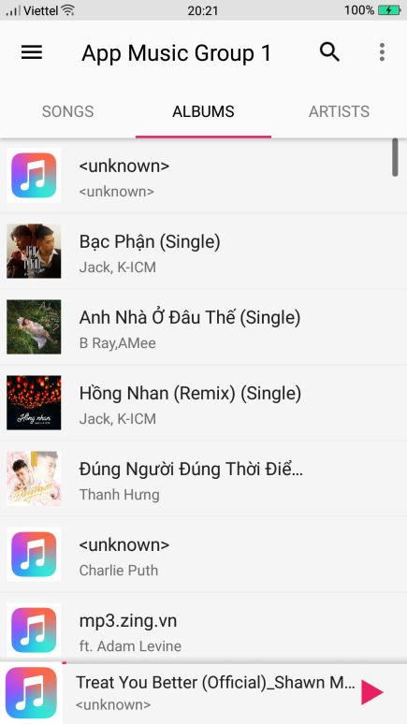

Hình 5 Màn hình Albums

|  |  |  |  |
| --- | --- | --- | --- |
| Tiêu đề | Mô tả | Qui trình | Kết quả |
| TextView ‘Bạc Phận(Single)’ | * Textview hiển thị ‘tên Album’ | Click | Chuyển màn hình list bài hát có trong Albums đó |
| TextView ‘Jack, K-ICM’ | - Textview hiển thị ‘tên Ca sĩ/ Nhạc sĩ’ của ‘Album’ | Click | Chuyển màn hình list bài hát có trong Albums đó |
| ImageView của Alums | Hiển thị hình ảnh của Album đó | Click | Chuyển màn hình list bài hát có trong Albums đó |
|  |  |  |  |

### **1.5 Màn hình bài hát trong Albums (Nguyễn Xuân Nguyên Hạnh)**

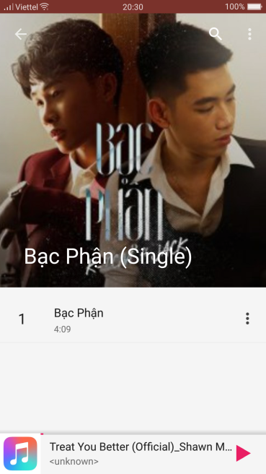

Hình 6 Màn hình chi tiết bài hát trong Album

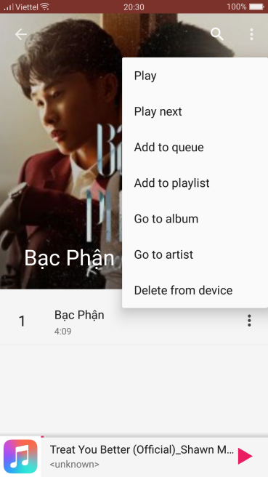

Hình 7 Màn hình chi tiết bài hát trong Album

|  |  |  |  |
| --- | --- | --- | --- |
| Tiêu đề | Mô tả | Qui trình | Kết quả |
| TextView ‘Bạc phận (Single) ‘ | Textview hiển thị ‘tên Album’ | Click | Chuyển màn hình phát nhạc bài hát đó |
| TextView ‘Bạc Phận’ | Textview hiển thị ‘tên bài hat’ của Albums đó | Click | Chuyển màn hình phát nhạc bài hát đó |
| TextView ‘4:09’ | Hiển thị thời gian của bài hát đó trong Albums | Click | Chuyển màn hình phát nhạc bài hát đó |
| ImageView của Albums | Hiển thị hình ảnh của Albums đó | Click | Không có gì |
| TextView ‘1’ | Hiển thị số thứ tự bài hát đó trong Albums | Click | Chuyển màn hình phát nhạc bài hát đó |
| Menu popupsong | Hiển thị menu bài hát | Click | Hiển thị danh mục menu cho bài hát. |
| ItemMenu ‘Play’ | Item Play bài hát đó trong Albums | Click | Chuyển sang màn hình phát nhạc bài hát đó |
| ItemMenu ‘Next Play’ | Item Next Play bài hát tiếp theo trong Albums | Click | Chuyển sang màn hình phát nhạc bài hát tiếp theo |
| ItemMenu ‘Add to queue’ | Item Add to queue thêm bài hát vào mục ‘Playing queue’ | Click | Thêm bài hát vào mục Playing queue |
| ItemMenu ‘Add to playlist’ | Item Add to playlist thêm bài hát vào mục ‘Playlist’ | Click | Thêm bài hát vào mục Playlist |
| ItemMenu ‘Go to Ablum’ | Item Go to Album chuyển bài hát vào mục Album | Click | Chuyển bài hát vào mục Album |
| ItemMenu ‘Go to Artist’ | Item Go to Artist chuyển bài hát vào mục Artist | Click | Chuyển bài hát vào mục Artist |
| ItemMenu ‘Delete from device’ | Item Delete from device xóa bài hát khỏi thiết bị | Click | Xóa bài hát khỏi thiết bị |

### **1.6 Màn hình Menu chức năng sắp xếp và chức năng tìm kiếm bài hát.**

### **(Nguyễn Xuân Nguyên Hạnh)**

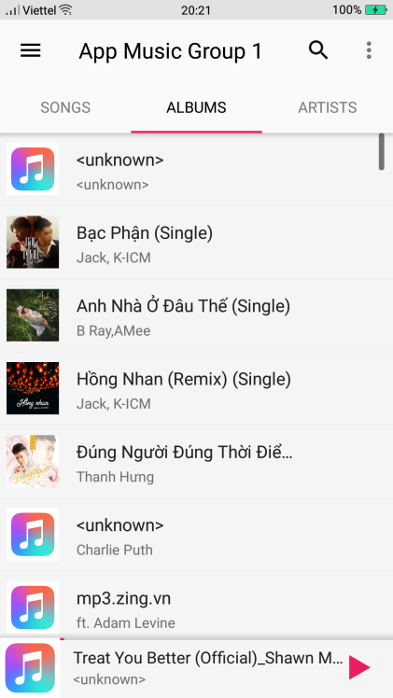

Hình 8 Màn hình Album chức năng tìm kiếm, sắp xếp bài hát, ca sỹ

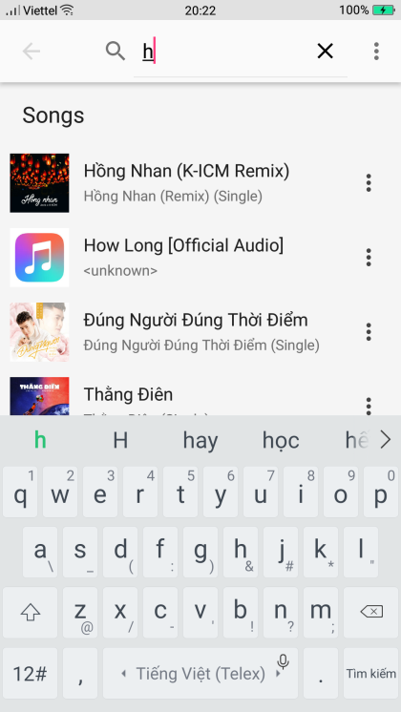

Hình 9 Màn hình Album chức năng tìm kiếm, sắp xếp bài hát, ca sỹ

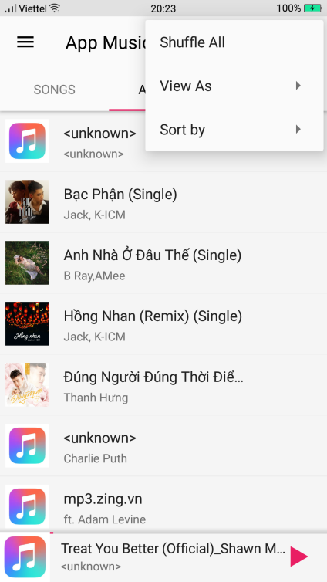

Hình 10 Màn hình Album chức năng tìm kiếm, sắp xếp bài hát, ca sỹ

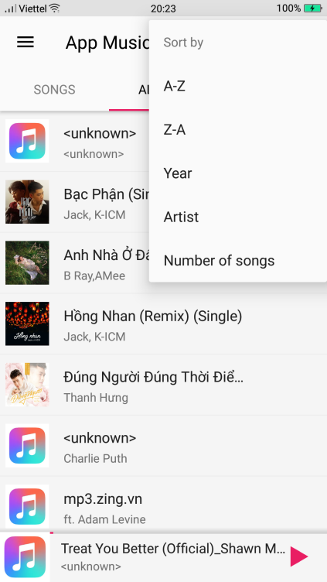

Hình 11 Màn hình Album chức năng tìm kiếm, sắp xếp bài hát, ca sỹ

|  |  |  |  |
| --- | --- | --- | --- |
| Tiêu đề | Mô tả | Qui trình | Kết quả |
| MenuItem Search | Item Search tìm kiếm bài hát | - Click  - Nhập keyword tìm kiếm | Hiện thông tin bài hát tìm kiếm và hiện MenuItem ‘X’ để xóa keyword vừa search |
| MenuItem ‘Sort by’ | Item Sort by trỏ chuột vào sẽ hiện danh mục của MenuItem Sort by | - Mouse Hover | Hiện danh mục của MenuItem Sortby |
| MenuItem ‘A-Z’ | Item A-Z sắp xếp bài hát từ theo thứ tự từ A-Z | Click | Danh sách bài hát sẽ được sắp xếp theo thứ tự từ kí tự A – kí tự Z |
| MenuItem ‘Z-A’ | Item Z-A sắp xếp bài hát từ theo thứ tự từ Z-A | Click | Danh sách bài hát sẽ được sắp xếp theo thứ tự từ kí tự Z – kí tự A |
| MenuItem ‘Year’ | Item Year sắp xếp theo năm bài hát | Click | Danh sách bài hát sẽ sắp xếp theo năm bài hát |
| MenuItem ‘Artist’ | Item Artist sắp xếp theo ca sỹ | Click | Danh sách bài hát sẽ sắp xếp theo ca sỹ |
| MenuItem ‘Number of songs’ | Item Artist sắp xếp theo số bài hát | Click | Danh sách bài hát sẽ sắp xếp theo số bài hát |

### **1.7 Màn hình Playing Queue (Nguyễn Văn Thái)**

Màn hình có nhiệm vụ chuyển người dùng đến danh sách bài hát mình chọn để phát (có thể hiểu là bát hát mình thích) sau khi người dùng chọn chức năng Add to queue ở list nhạc trước.

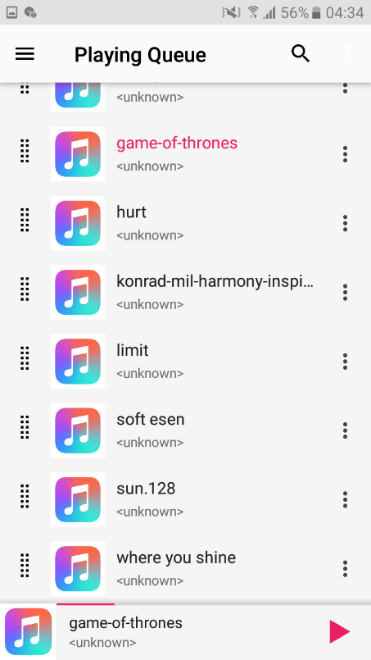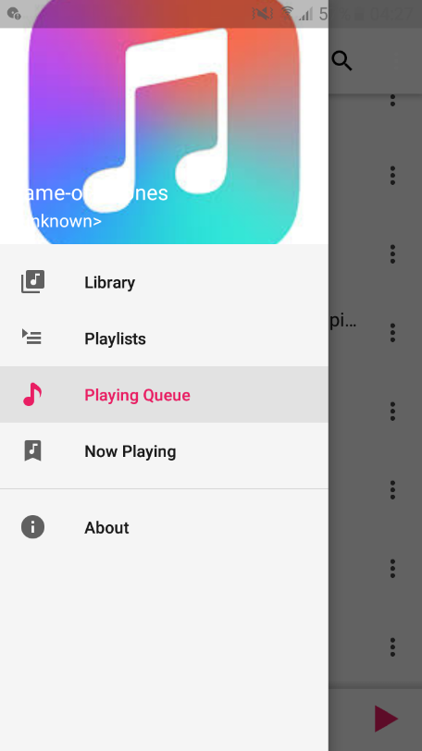

Hình 13 Chọn danh mục

Hình 12 Chọn danh mục

|  |  |  |  |
| --- | --- | --- | --- |
| Tiêu đề | Mô tả | Qui trình | Kết quả |
| Danh sách bài hát  (Playing Queue) | Play nhạc | Click | Phát bài hát |
| Button menu | Hiển thị các tùy chọn | Click | Hiển thị chức năng để người dùng lựa chọn |
| Item Menu Remove from Queue | Xóa bài hát ra khỏi Playing Queue | Click | Xóa bài hát ra khỏi Playing Queue |
| Item menu Play | Phát bài hát | Click | Phát bài hát |
| Item menu Add to playist | Bài hát sẽ được thêm vào playlist được chọn | Click | Bài hát sẽ được thêm vào playlist được chọn |
| Item menu Go to album | Chuyển đến album của bài hát | Click | Chuyển đến album của bài hát |
| Item menu Go to artist | Chuyến đến ca sĩ của bài hát | Click | Chuyến đến ca sĩ của bài hát |

### **1.8 Màn hình chi tiết Songs (Nguyễn Văn Thái)**

### 

Hình 14 Chi tiết Songs

|  |  |  |  |
| --- | --- | --- | --- |
| Tiêu đề | Mô tả | Qui trình | Kết quả |
| Danh sách bài hát | Play nhạc | Click | Phát bài hát |
| Button menu | Hiển thị các tùy chọn | Click | Hiển thị chức năng để người dung lựa chọn |
| Item menu Play | Phát bài hát | Click | Phát bài hát |
| Item menu play next | Bài hát sẽ được phát sau bài hát đang phát | Click | Chuyển bài hát vào danh sách chờ |
| Item menu queue | Chuyển bài hát vào danh sách chờ | Click | Chuyển bài hát vào danh sách chờ |
| Item menu Add to playist | Bài hát sẽ được thêm vào playlist được chọn | Click | Bài hát sẽ được thêm vào playlist được chọn |
| Item menu Go to album | Chuyển đến album của bài hát | Click | Chuyển đến album của bài hát |
| Item menu Go to artist | Chuyến đến ca sĩ của bài hát | Click | Chuyến đến ca sĩ của bài hát |
| Menu item Delete form device | Xóa bài hát được chọn | Click | Xóa bài hát được chọn |

**1.9 Chức Năng Màn hình phát nhạc (Dương Quốc Vĩnh)**

#### Màn hình phát nhạc

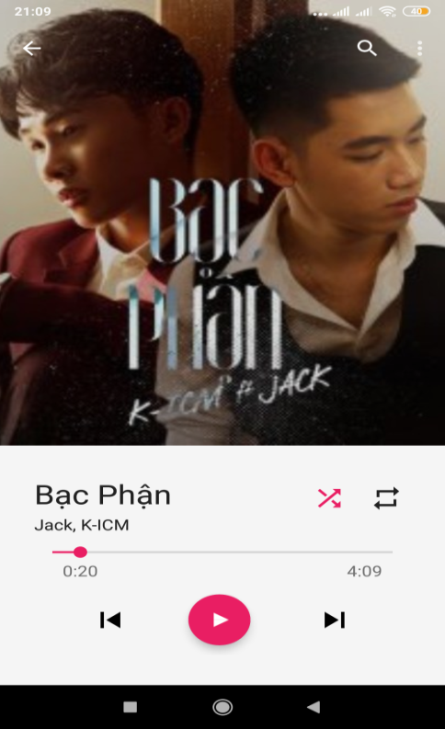

Hình 15 Màn hình phát nhạc

#### o Yêu cầu chức năng

|  |  |  |  |
| --- | --- | --- | --- |
| Tiêu đề | Mô tả | Qui trình | Kết quả |
| Image View | Hiển thị hình của bài hát | View | Hiển thị hình bài hát |
| TextView ‘Bạc Phận, Jack, K-ICM’ | * Textview hiển thị ‘Tên bài hát, tên ca sỹ’ | View | Hiển Thị View tên bài hát, tên ca sỹ |
| Button Pause | -Bấm vào sẽ dừng bài hát đang phát, hiện Button Resume. | Click | Bấm vào sẽ dừng bài hát đang phát, hiện Button Resume. |
| Button Next | -Bấm vào chuyển bài hát tiếp theo. | Click | Bấm vào chuyển bài hát tiếp theo. |
| Button Previous | -Bấm vào chuyển bài hát trước đó. | Click | Bấm vào chuyển bài hát tiếp theo. |
| TextView TimeStart | -Hiển thị thời gian bài hát bắt đầu chạy tới hết thời gian bài hát | View | Thời gian bài hát bắt đầu chạy tới hết thời gian bài hát |
| TextView TimeResult | -Hiển thị thời tổng thời gian bài hát đếm lùi tới hết bài hát là thời gian 00:00 | View | Tổng thời gian bài hát đếm lùi tới hết bài hát là thời gian 00:00 |
| Seebar TimelineSong | -Hiển thị vạch thời gian bài hát, có thể di chuyển vạch bài hát | Touch | Vạch thời gian bài hát di chuyển, kéo thời gian bài hát tới đâu thì bài phát sẽ phát tới khúc đấy |
| Button icon “Lặp lại bài hát” | -Click button 1 lần thì lặp lại liên tục bài hát đang phát, click 2 lần lặp lại 1 lần. | Click | Lặp lại bài hát theo tùy chọn |

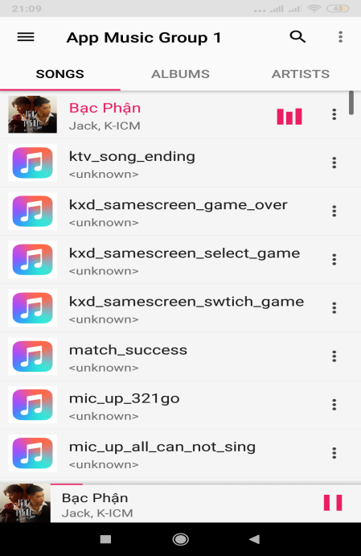

Hình 16 Màn hình đang phát nhạc khi chuyển màn hình khác

|  |  |  |  |
| --- | --- | --- | --- |
| Tiêu đề | Mô tả | Qui trình | Kết quả |
| Bottom View | Hiển thị bài hát đang phát hiện tại. | Phát nhạc, sau đó chuyển sang màn hình khác | Hoàn thành |
| Imgae view | Hiển thị hình của bài hát | Hiển thị | Hoàn thành |
| Text view “Bạc phận, jack, K-ICM” | Hiển thị tên bài hát và ca sỹ | Hiển thị | Hoàn thành |
| Button pause, play | Chuyển thành button pause nếu đang phát và ngược lại | Click | Phát nhạc nếu đang dừng, hoặc dừng nếu đang phát |

**1.10 Giao diện màn hình danh sách nghệ sĩ – Artist (Phạm Lê Minh Phú)**

**1.10.1 Tổng quan**

Màn hình Artist có chức năng hiện thị danh sách các nghệ sĩ. Khi click vào mỗi nghệ sĩ sẽ chuyển sang thống kê ra các Abum của họ và tất cả các bài hát của họ.

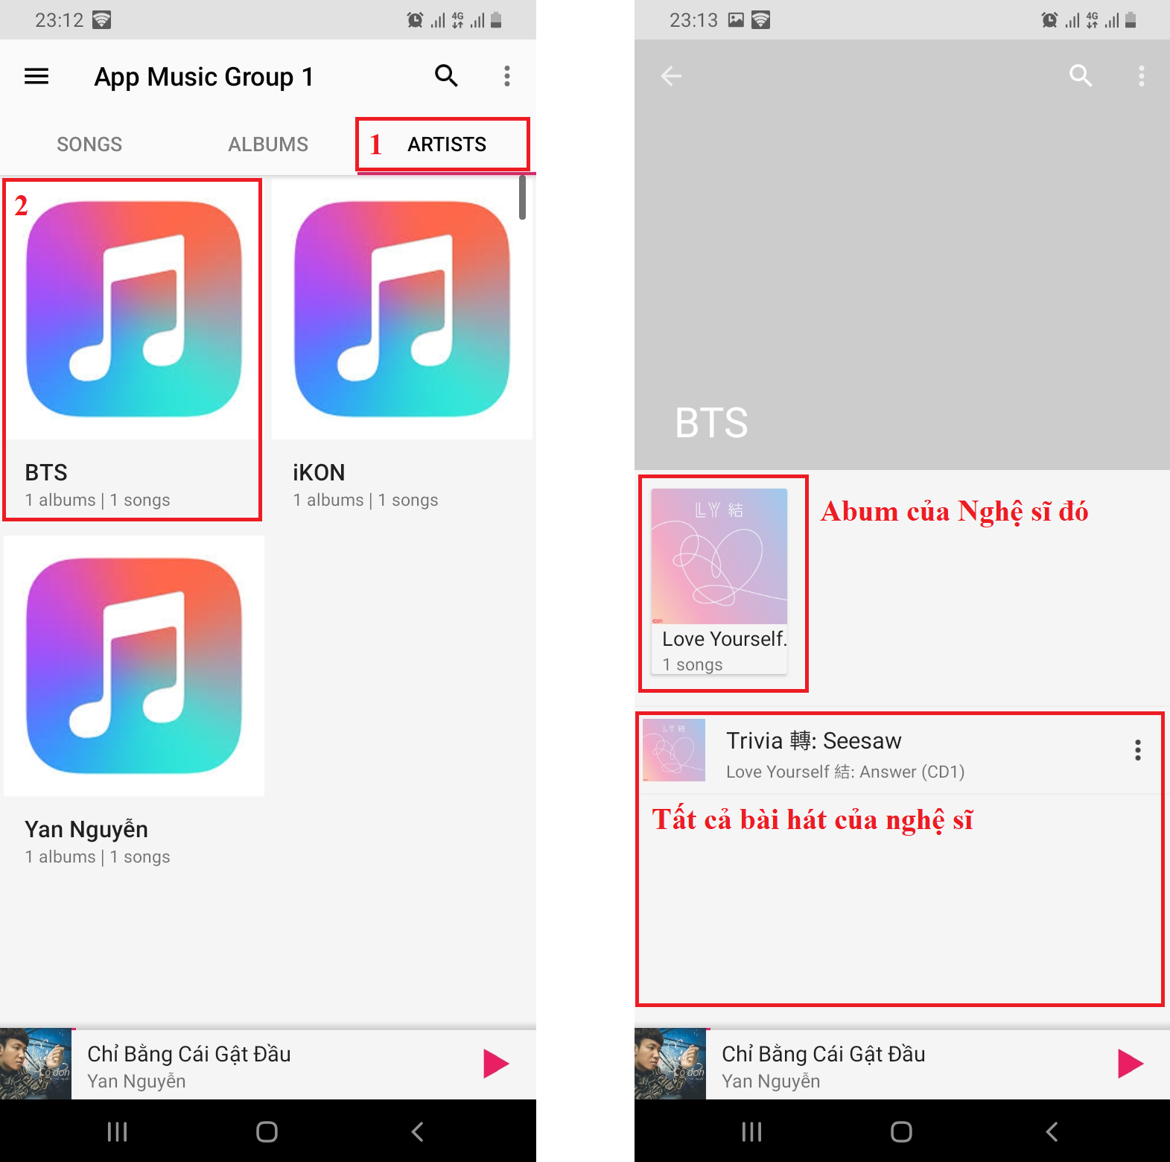

Hình 17 Chức năng Shuffle all trên thanh menu

**1.10.2 Yêu cầu hệ thống**

**Màn hình Artists**

|  |  |  |  |
| --- | --- | --- | --- |
| Tiêu đề | Mô tả | Qui trình | Kết quả |
| Hình ảnh Adapter Item | Hiển thị hình ảnh của Nghệ sĩ đó | - Click | Chuyển sang màn hình chi tiết Nghệ sĩ Artist Detail |
| Textview Adapter Item Tên Nghệ Sĩ | Hiển thị tên của nghệ sĩ đó | - Click | Chuyển sang màn hình chi tiết Nghệ sĩ Artist Detail |
| Textview Adapter Item Abums | Thống kê số lượng Abum | - Click | Chuyển sang màn hình chi tiết Nghệ sĩ Artist Detail |
| Textview Adapter Item Songs | Thống kê số lượng bài hát | - Click | Chuyển sang màn hình chi tiết Nghệ sĩ Artist Detail |

**Màn hình Artist Detail**

|  |  |  |  |
| --- | --- | --- | --- |
| Tiêu đề | Mô tả | Qui trình | Kết quả |
| Hình ảnh Adapter Item | Hiển thị hình ảnh của Nghệ sĩ đó | - Show | Hiển thị hình ảnh của Nghệ sĩ đó |
| Textview Adapter Item Tên Nghệ Sĩ | Hiển thị tên của nghệ sĩ đó | - Show | Hiển thị tên của nghệ sĩ đó |
| GridView Abum | Hiện thị danh sách Abum của nghệ sĩ | - Click | Chuyển sang màn hình Abum |
| Listview Songs | Hiện thị tất cả bài hát của nghệ sĩ | - Click | Chuyển sang màn hình PlayingNow để phát bài nhạc đó |

**1.11 Chức năng Shuffle all trên thanh menu (Phạm Lê Minh Phú)**

**1.11.1 Tổng quan**

Cần có một phím tắt để phát nhanh tất cả các bài nhạc. Đây cũng là thói quen của người dùng.

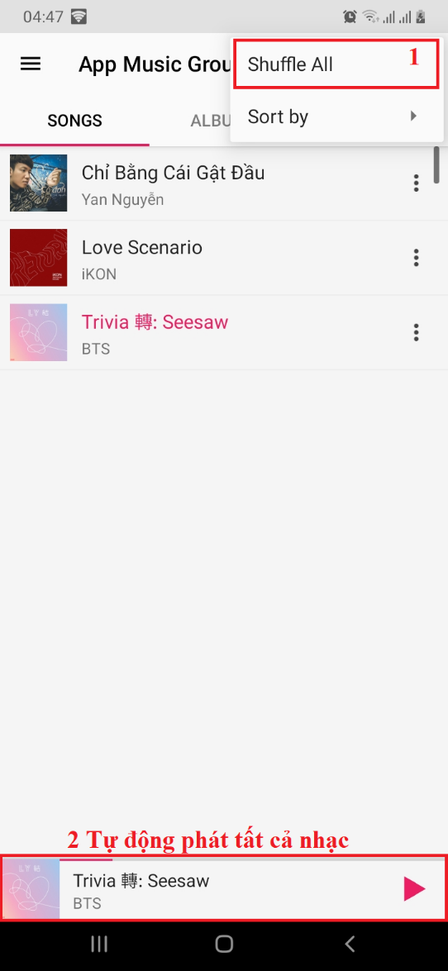

Hình 18 Chức năng Shuffle all trên thanh menu

**1.11.2 Yêu cầu hệ thống**

|  |  |  |  |
| --- | --- | --- | --- |
| Tiêu đề | Mô tả | Qui trình | Kết quả |
| Menu Item | Phát tất cả các bài hát | - Click | Tự động phát tất cả các bài hát có trong máy |
| Playing Now | Nhận tất cả bài hát vào danh sách phát | - Playing | Phát tất cả các bài nhạc |

**1.12 Chức năng chế độ xem (View as) trên thanh menu (Phạm Lê Minh Phú)**

**1.12.1 Tổng quan**

Có thể thay đổi chế độ hiện thị ở Abum và Artist là List và Gird. Với List là hiện thị chế độ danh sách, Gird là hiện thị chế độ khối.

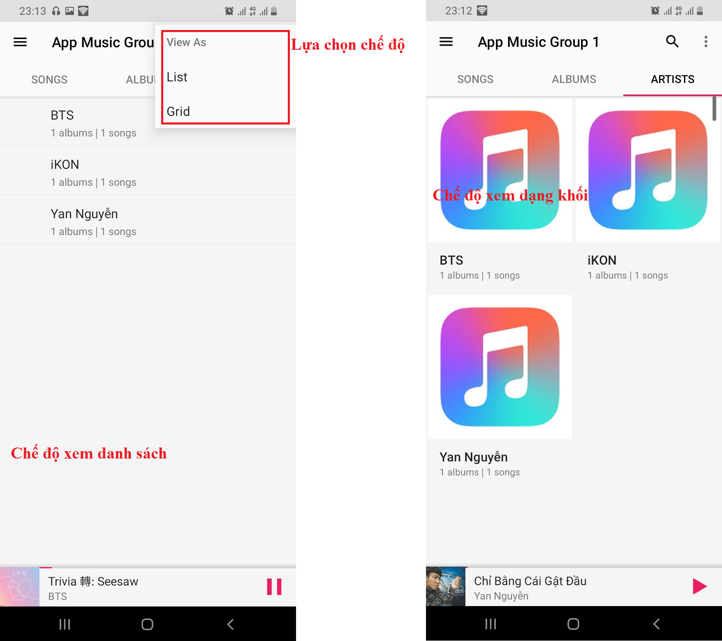

Hình 19 Chức năng chế độ xem (View as)

**1.12.2 Yêu cầu hệ thống**

|  |  |  |  |
| --- | --- | --- | --- |
| Tiêu đề | Mô tả | Qui trình | Kết quả |
| Menu Item – View as | Chế độ xem | - Click | Chuyển sang menu cấp 2: List và Gird |
| Menu Item – List | Hiện thị theo dạng danh sách | - Click | Chuyển danh sách hiện tại sang dạng List |
| Menu Item – Grid | Hiện thị theo dạng khối | - Click | Chuyển danh sách hiện tại sang dạng Gird |

# **2.Thiết kế hệ thống**

**Tổng quan:** Tài liệu dùng để cho nhóm trưởng phân công công việc cho các thành viên giúp phân công công việc 1 cách dễ dàng, bố trí việc làm và phân bổ công việc hợp lý. Mô tả chi tiết công việc cho từng màn hình.

**Yêu cầu chức năng:**

**a. Màn hình splash** o **Giao diện người dùng**



Hình 0 Splash screen

#### o Yêu cầu chức năng

|  |  |  |  |
| --- | --- | --- | --- |
| Tiêu đề | Mô tả | Qui trình | Kết quả |
| Splash screen | Màn hình Splasd | Sau 3s chuyển màn hình | Chuyển qua màn hình chính |

**Làm thế nào:** Splash screen

* Chạy ứng dụng
* Chương trình sẽ chạy màn hình Splash

Sau 3s sẽ tự động chuyển qua màn hình chính

## **2.1 Màn hình Navigation Drawer (Nguyễn Văn Phúc)**

### ***2.1.1 Library***

Chọn Library sẽ được chuyển đến danh mục chính gồm (Songs, Albums, Artists)

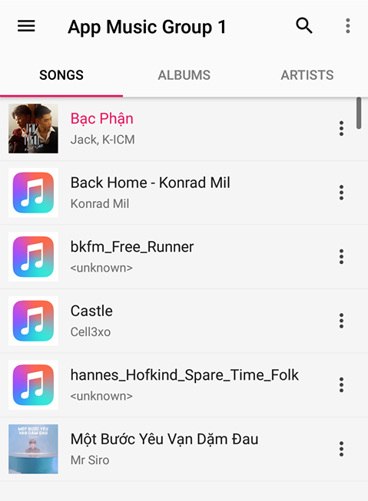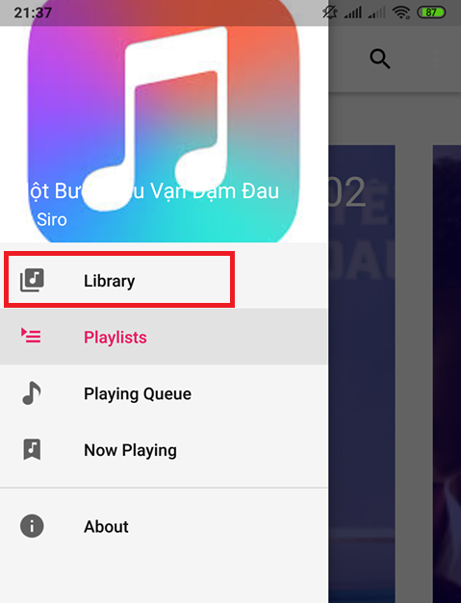

Hình 22 Giao diện Library

Hình 21 Chọn Library

### ***2.1.2 Playlists***

Chọn Playlist sẽ được chuyển đến giao diện Playlist

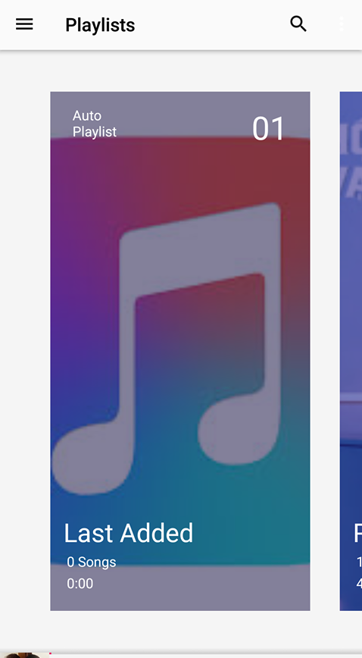

Hình 2 Giao diện Playlist

### ***2.1.3 Playing Queue***

Chọn Playing Queue sẽ được chuyển sang giao diện

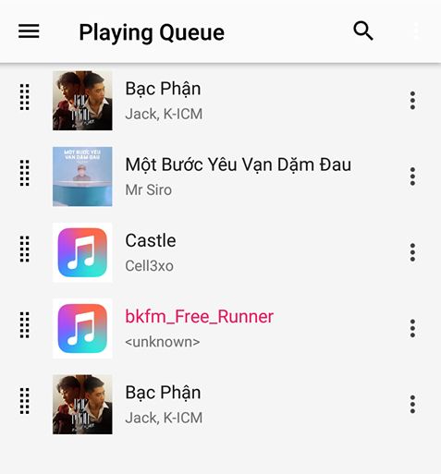

Hình 2 Giao diện Playing Queue

### ***2.1.4 Now Playing***

Chọn Now Playing để chuyển sang giao diện Now playing (Phát nhạc)

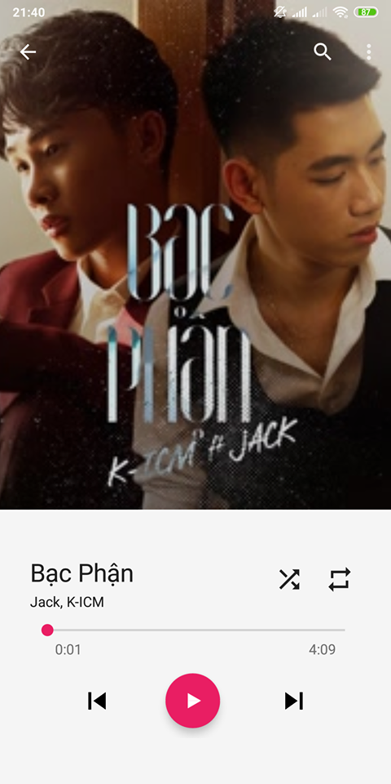

Hình 2 Giao diện phát nhạc

### ***2.1.5 About***

Chọn About để chuyển đến màn hình giới thiệu

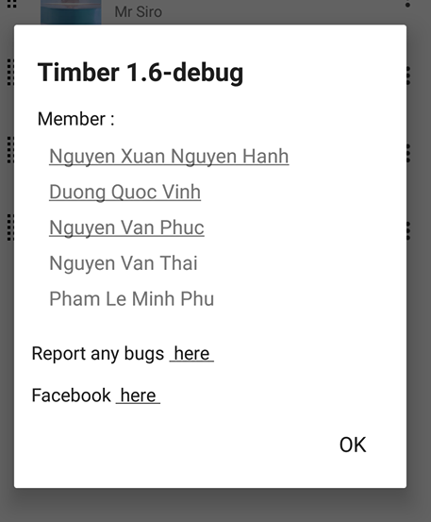

Hình 2 Màn hình giới thiệu

## **2.2 Màn hình Playlists (Nguyễn Văn Phúc)**

### ***2.2.1 Last Added***

Chọn vào Item RecyclerView Last Added sẽ được chuyển vào Giao diện Last Added

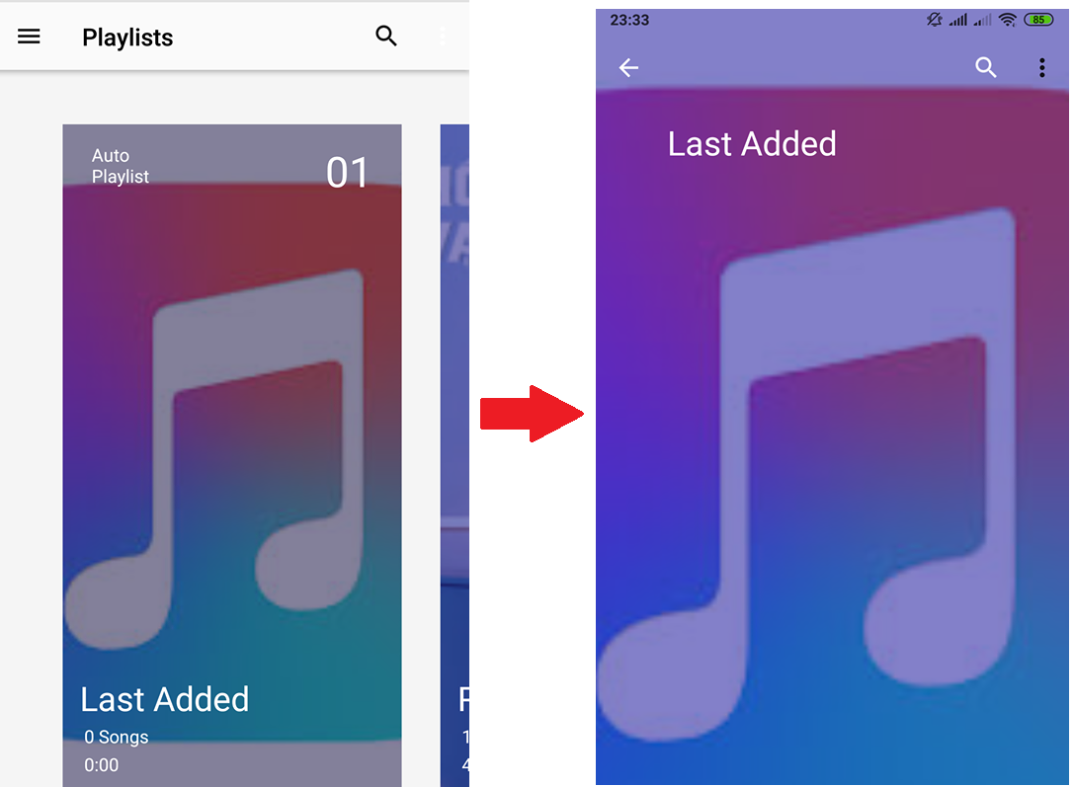

Hình 2 Giao diện Last Added

### ***2.2.2 Recently Played***

Chọn vào Item RecyclerView Recentlt Played sẽ được chuyển vào Giao diện Recentlt Played

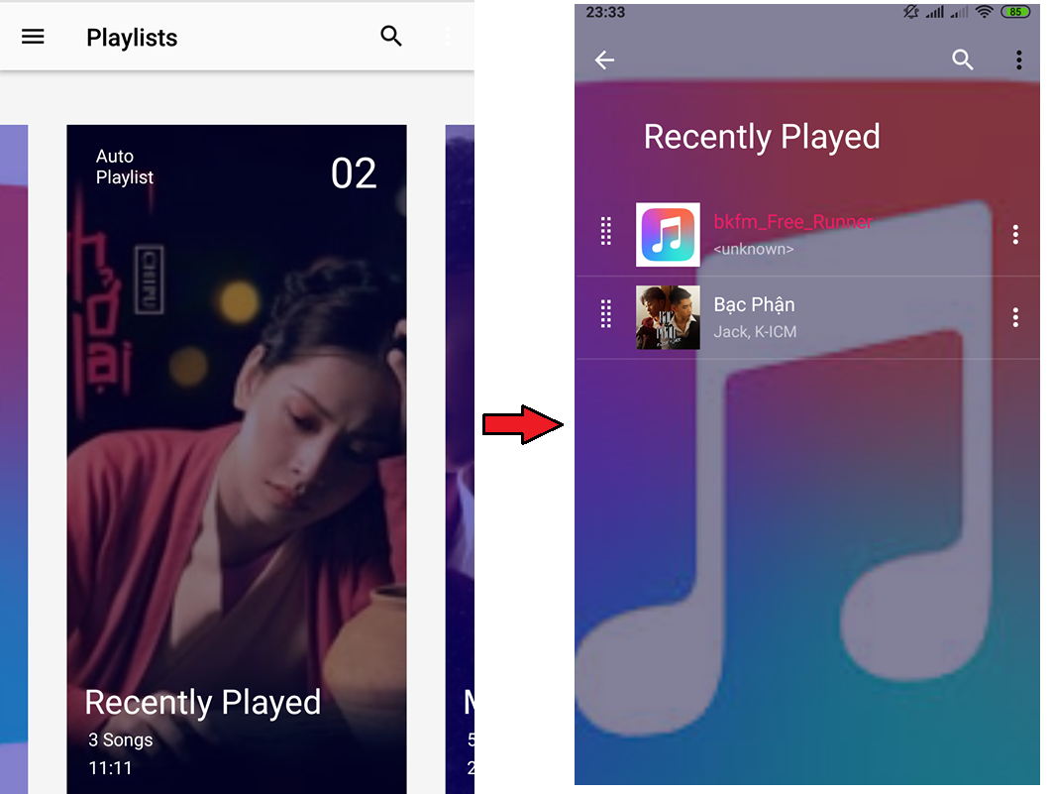

Hình 2 Giao diện Recently Played

### ***2.2.3 My top tracks***

Chọn Item RecyclerView My Top Tracks sẽ chuyển tới giao diện My Top Tracks

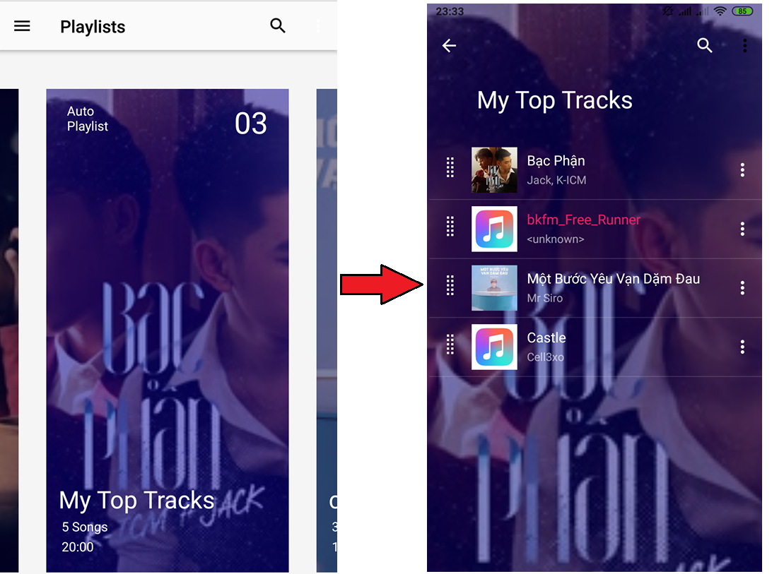

Hình 2 Giao diện My Top Tracks

## **2.3 Màn hình chi tiết Playlists (Nguyễn Văn Phúc)**

### ***2.3.1 Chọn phát nhạc***

Chọn bài hát cần phát

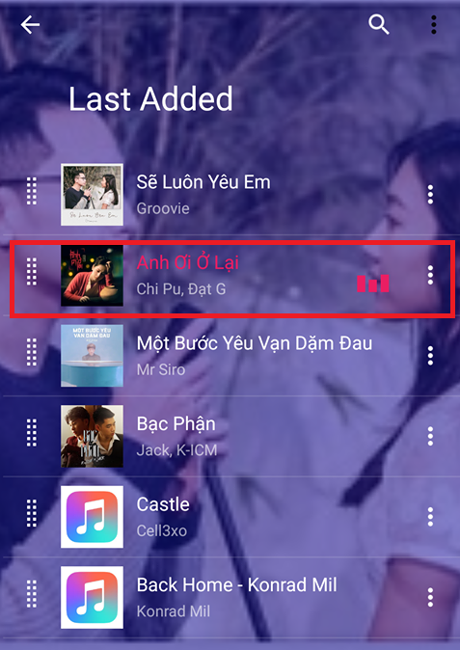

Hình 30 Phát bài hát

### ***2.3.2 Item Menu Remove from playlist***

Trên menu chọn Remove from playlist bài hát sẽ xóa khỏi playlist

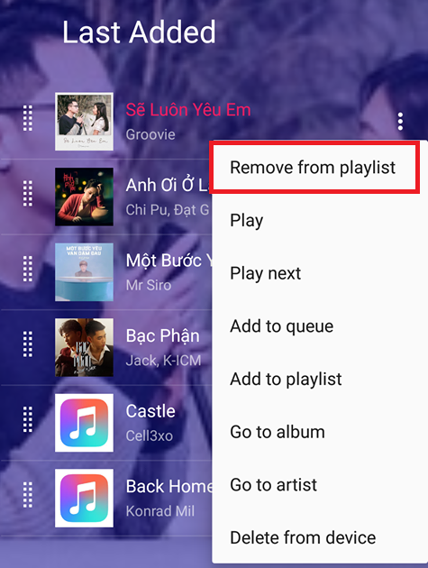

Hình 31 Xóa bài hát khỏi playlist

### ***2.3.3 Item Menu play***

Chọn Play trên menu bài hát sẽ được phát



Hình 32 Phát bài hát

### ***2.3.4 Item Menu play next***

Chon Play next trên menu bài hát được chọn sẽ phát sau khi bài hát hiện tại kết thúc

### ***2.3.5 Item Menu Addto queue***

Chon Add to queue trên menu bài hát được chọn sẽ thêm vào danh sách đợi phát

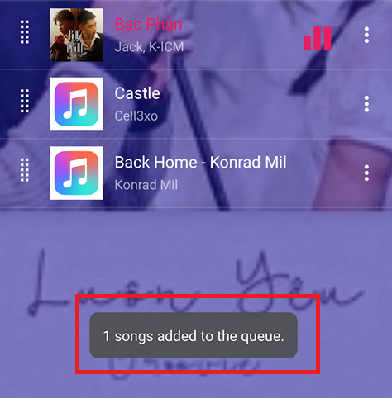

Hình 33 Bài hát được thêm vào danh sách đợi

### ***2.3.6 Item Menu Go to Album***

Bài hát được chọn sẽ chuyển đến màn hình album có bài hát được chọn

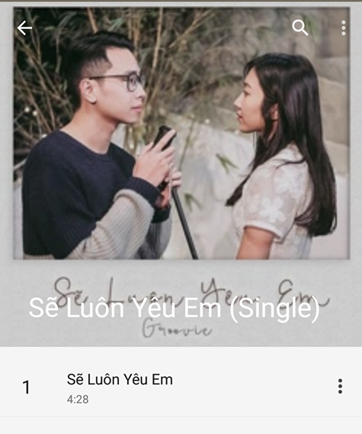

Hình 34 Album bài hát

### ***2.3.7 Item Menu Go to Artists***

Bài hát được chọn sẽ chuyển đến màn hình ca sĩ thể hiện bài hát được chọn

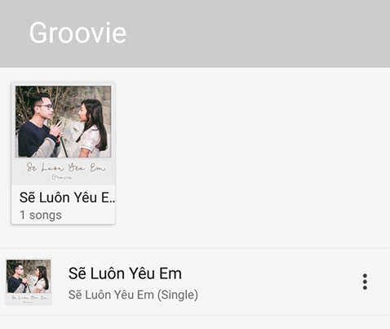

Hình 35 Ca sĩ bài hát được chọn

### ***2.3.8 Item Menu Delete form device***

Bài hát được chọn sẽ xóa khỏi thiết bị người dùng khi người dung chọn và xác nhận

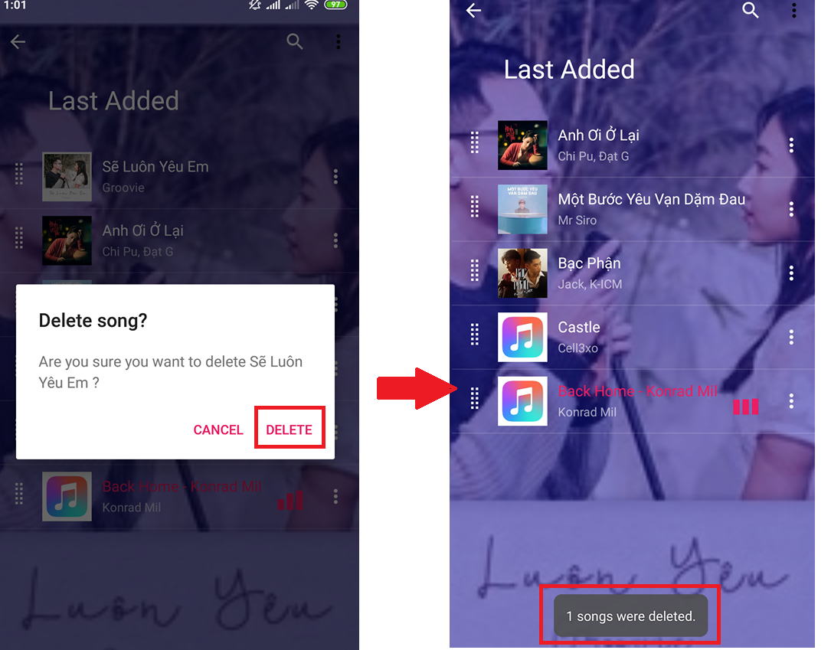

Hình 36 Chọn xóa và xác nhận

## **2.4 Giao diện danh mục Ablums (Nguyễn Xuân Nguyên Hạnh)**

### ***2.4.1 Giao diện chính màn hình Albums***

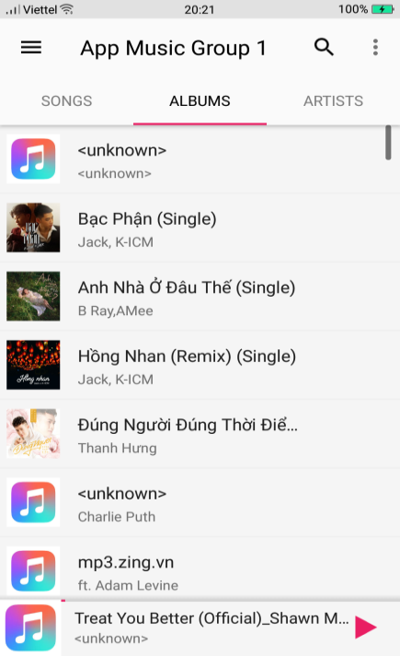

Hình 37 Danh sách bài hát trong mục Albums

*- Hiện danh sách bài hát trong từng mục Albums, ngoài ra còn có MenuItem Search và danh sách MenuItem trong MenuItem Sort by.*



Hình 38 Danh sách bài hát trong mục Albums

*- Chức năng tìm kiếm: Nhập keyword để search, sau khi nhập keyword tìm kiếm bài hát, ca sỹ, sau khi search với từ khóa search được thông tin bài hát ca và màn hình sẽ tự chuyển động sang màn hình Sóng thì trên thanh công cụ tìm kiếm menu tự nhiên xuất hiện Item’X’hủy.*



Hình 39 Màn hình chính Albums với các chức năng tìm kiếm



Hình 40 Màn hình chính Albums với các chức năng sắp xếp



Hình Màn hình chính Albums với các chức năng sắp xếp

*- Chức năng sắp xếp trong mục Albums danh mục Item sắp xếp: Sắp xếp thông tin, bài hát ở dạ theo tên bài hát, tên tác giả theo kí tự từ A-Z và Z-A, ngoài ra còn những itemMenu khác nhu sắp xếp theo Năm bài hát, số lượng bài hát và sắp xếp thep ca sỹ*

## **2.5 Màn hình bài hát trong Albums (Nguyễn Xuân Nguyên Hạnh)**

### ***2.5.1 Giao diện chính màn hình chi tiết trong Albums***

- Màn hình chi tiết của mục Album (danh sách bài hát trong mục Albums), ở màn hình này mọi thông tin về tất cả bài hát trong 1 mục Album nào đó sẽ hiện lên hết: số lượng bài hát trong 1 Albums, tên bài hát, thời gian của bài hát đó, tên Album, hình ảnh của Album,…

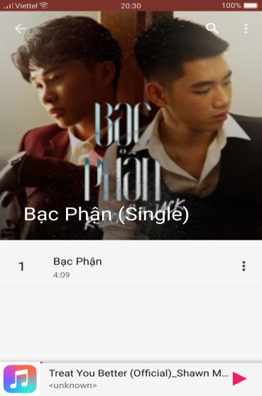

Hình Màn hình chi tiết của Albums

- Ngoài ra ở màn hình này còn 1 số chức năng như: Di chuyển màn hinh đến Albums có chứa bài hát này, Di chuyển màn hình đến màn hình của Ca sỹ chưa bài hát đó, thêm bài hát vào Playlist, thêm bài hát vào mục Playing Queue, xóa bài hát khỏi thiết bị, phát nhạc, phát bài kế đó,… 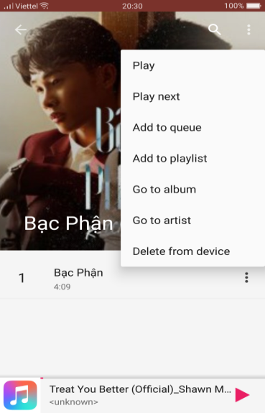

Hình Màn hình chi tiết Album với nhiêu chức năng khác.

- Play: Chuyển tới màn hình phát nhạc(Playing now) phát bài hát đó.

- PlayNext: Chuyển tới màn hinh phát nhạc nhưng mà phát bài hát kế tiếp đó trong Album.

- Add to queue: Thêm bài hát vào mục Playing Queue.

- Add to Playlist: Thêm bài hát vào mục Playlist.

- Go to Album: Di chuyển màn hình tới mục Album có chứa bài hát đó.

- Go to Artist: Di chuyển màn hình tới mục Artist có chứa bài hát đó.

- Delete from devices: Xóa bài hát đó ra khỏi an toàn

## **2.9 Màn hình phát nhạc (Dương Quốc Vĩnh)**

**Yêu cầu chức năng:**

1. **Màn hình phát nhạc**

o **Giao diện ngừời dùng**

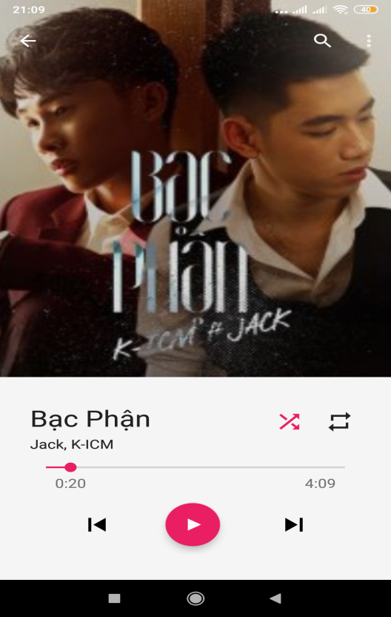

Hình màn hình phát nhạc

**Làm thế nào:** Màn hình phát nhạc

* Chạy ứng dụng, nó sẽ load các bài hát từ bộ nhớ trong của thiết bị
* Khi click vào 1 bài hát bất kì sẽ tự động chuyển sang màn hình phát nhạc
* Xử lí các button khi click:
  + Button pause: dừng phát nhạc
  + Button Play: phát nhạc
  + Button Next: Chuyển sang bài hát tiếp theo trong danh sách phát
  + Button Pre: Lùi lại bài hát trước
  + Button icon: Lặp lại bài hát một lần, hoặc lặp lại vô hạn.

1. **Màn hình phát nhạc khi chuyển màn hình**

o **Giao diện ngừời dùng**

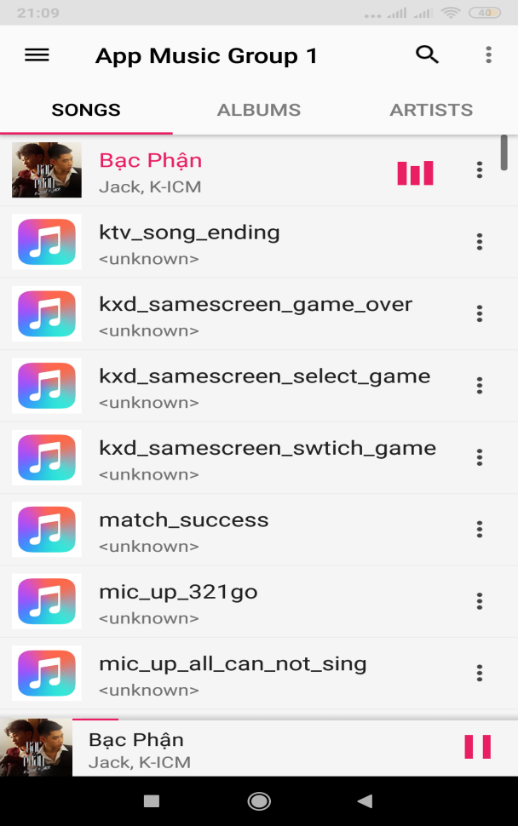

Hình màn hình phát nhạc

**Làm thế nào:** Màn hình phát nhạc

* Khi click vào 1 bài hát bất kì sẽ tự động chuyển sang màn hình phát nhạc
* Sau đó bấm quay lại để chuyển sang màn hình khác bất kì.
* Sự kiện các button khi click:
  + Button pause: dừng phát nhạc
  + Button Play: phát nhạc

## **2.10 Giao diện màn hình danh sách nghệ sĩ – Artist (Phạm Lê Minh Phú)**

**2.10.1 Chọn chế độ Artists**

Từ màn hình chính ban đầu, Chọn ARTISTS trên thanh menu

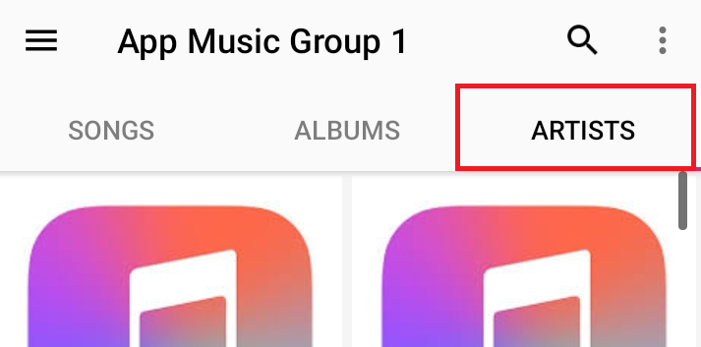

Hình 16 Chọn chế độ Artists

**2.10.2 Xem chi tiết Artist**

Chọn vào một nghệ sĩ muốn xem chi tiết.

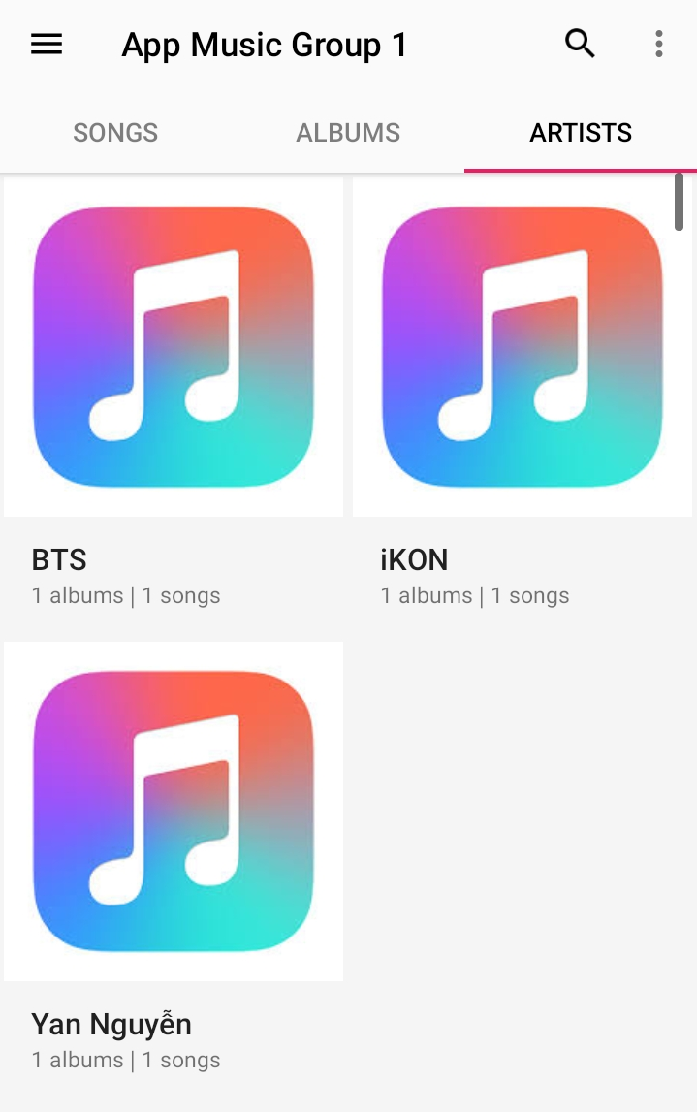

Hình 17 Xem chi tiết Artist

**2.10.3 Màn hình chi tiết Artist**

Chọn Abum để xem Abum của nghệ sĩ đó, chọn vào bài hát để phát bài hát của nghệ sĩ đó

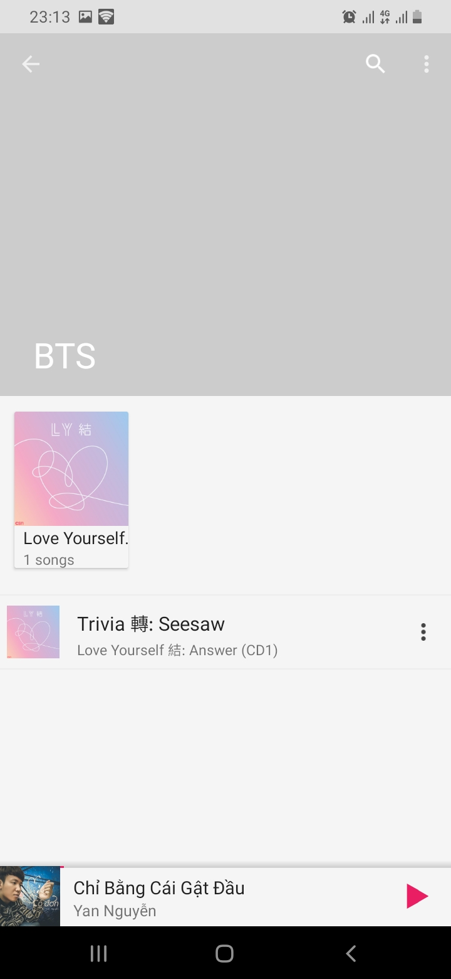

Hình 48 Màn hình chi tiết Artist

## **2.11 Chức năng Shuffle all trên thanh menu (Phạm Lê Minh Phú)**

**2.11.1 Chọn Shuffle all – Phát tất cả nhạc**

Trên thanh menu chọn Shuffle all để phát tất cả nhạc.



Hình 18 Chọn Shuffle all

**2.12 Chức năng chế độ xem (View as) trên thanh menu (Phạm Lê Minh Phú)**

**2.12.1 Chọn chế độ xem cho Abum**

Cách xem dạng list

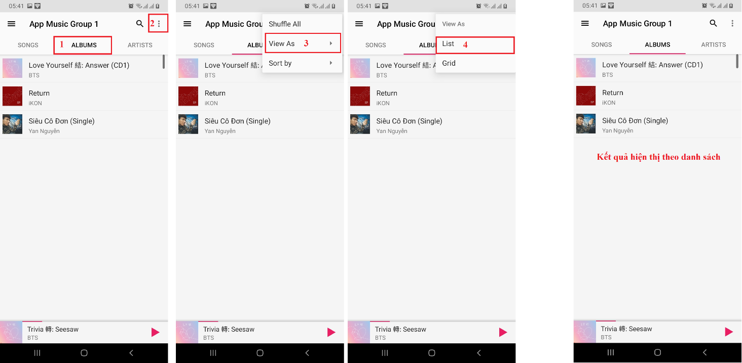

Hình 19 Chọn chế độ xem cho Abum - Cách xem dạng List

Cách xem dạng Khối Gird

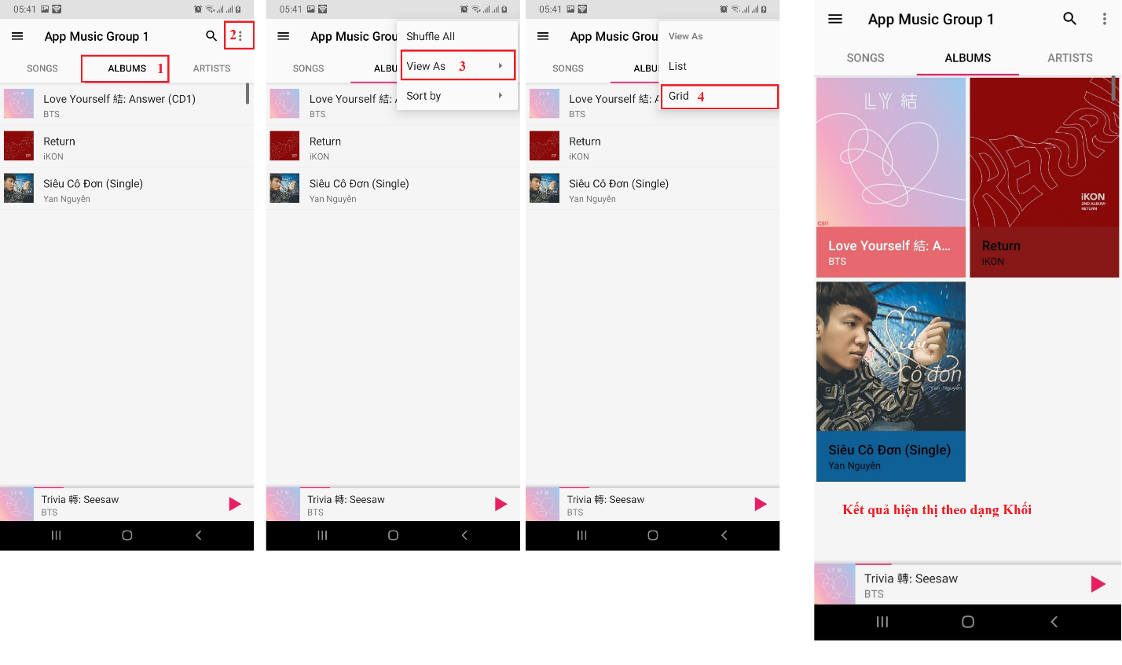

Hình 20 Chọn chế độ xem cho Abum - Cách xem dạng Khối Gird

# **CHƯƠNG III. CÀI ĐẶT**

## **3.1 Màn hình Navigation Drawer (Nguyễn Văn Phúc)**

### **3.1.1 Navigation Drawer**

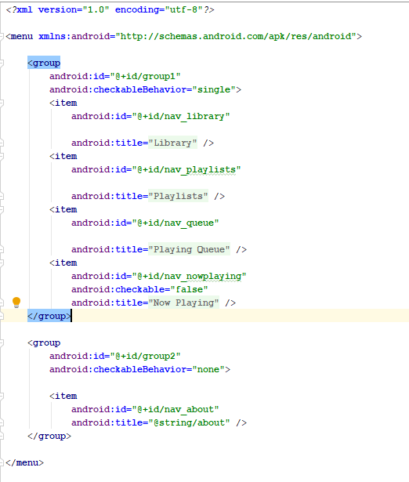

Hình Code Navigation Drawer

### **3.1.2 Xử lý chuyển sang màn hình (Library, Playlist, Queue, Playing, About)**

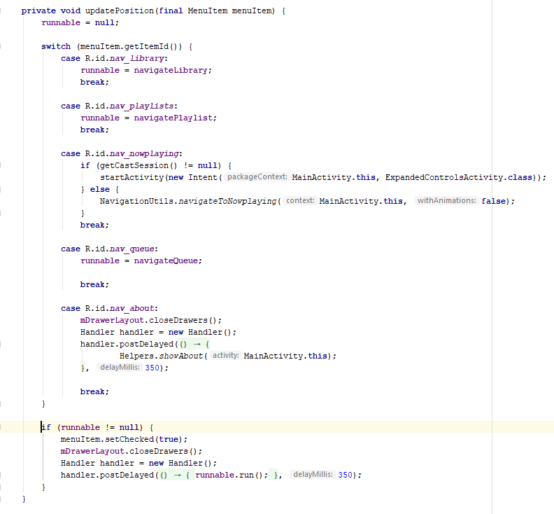

Hình Code xử lý chuyển màn hình

## **3.2 Màn hình Playlists (Nguyễn Văn Phúc)**

### ***3.2.1 Code xử lý Item RecyclerView***

Code xử lý chọn vào Item RecyclerView để chuyển vào màn hình tương ứng

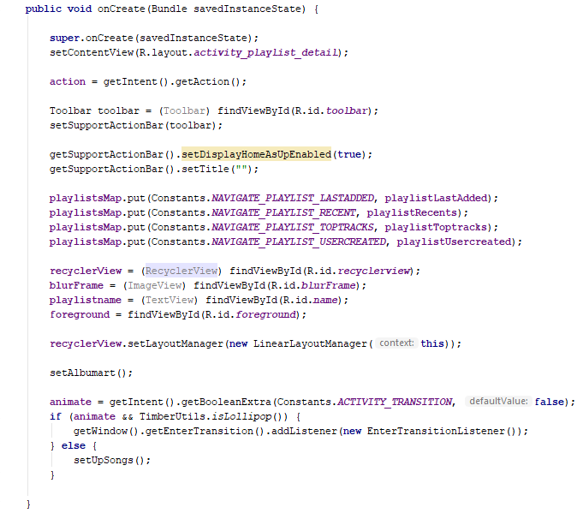

Hình Code xử lý RecyclerView

### ***3.2.2 Load bài hát từ bộ nhớ***

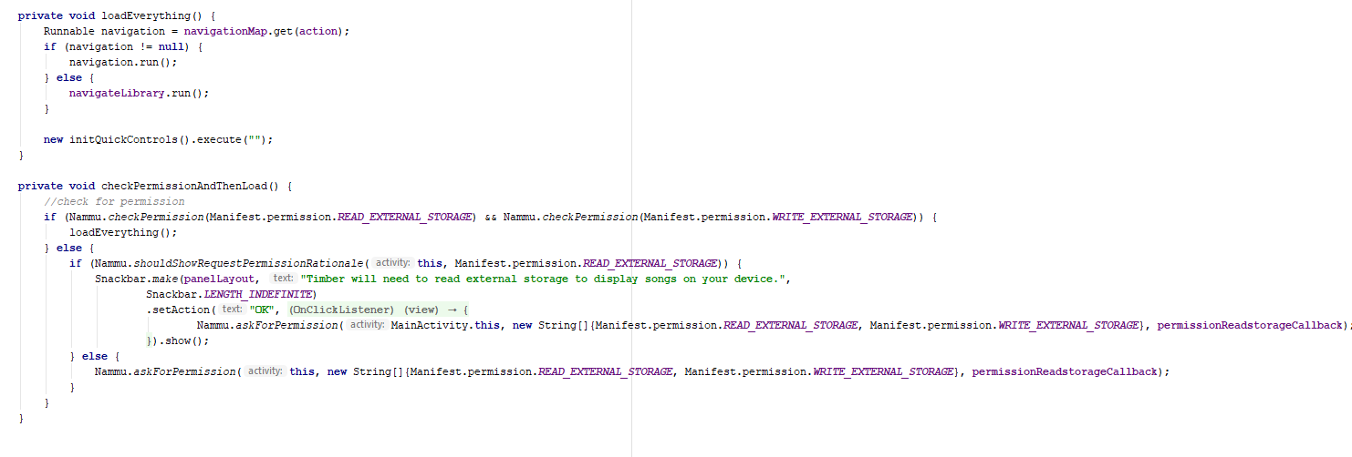

Hình Code Load bài hát từ bộ nhớ

## **3.3 Màn hình chi tiết Playlists (Nguyễn Văn Phúc)**

### ***3.3.1 Code xử lý phát nhạc***

Click vào bài hát

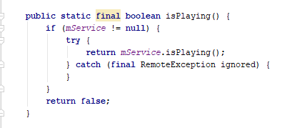

Hình Code play nhạc

### ***3.3.2 Code xử lý xóa bài hát khỏi play list***

Click vào bài hát cần xóa khỏi playlist

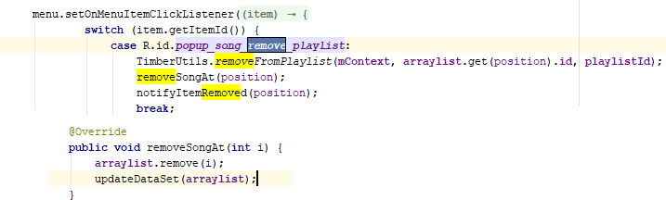

Hình Code xử lý xóa bài hát khỏi playlist

### ***3.3.3 Code xử lý chuyển đến album bài hát***

Click vào bài hát cần xem album

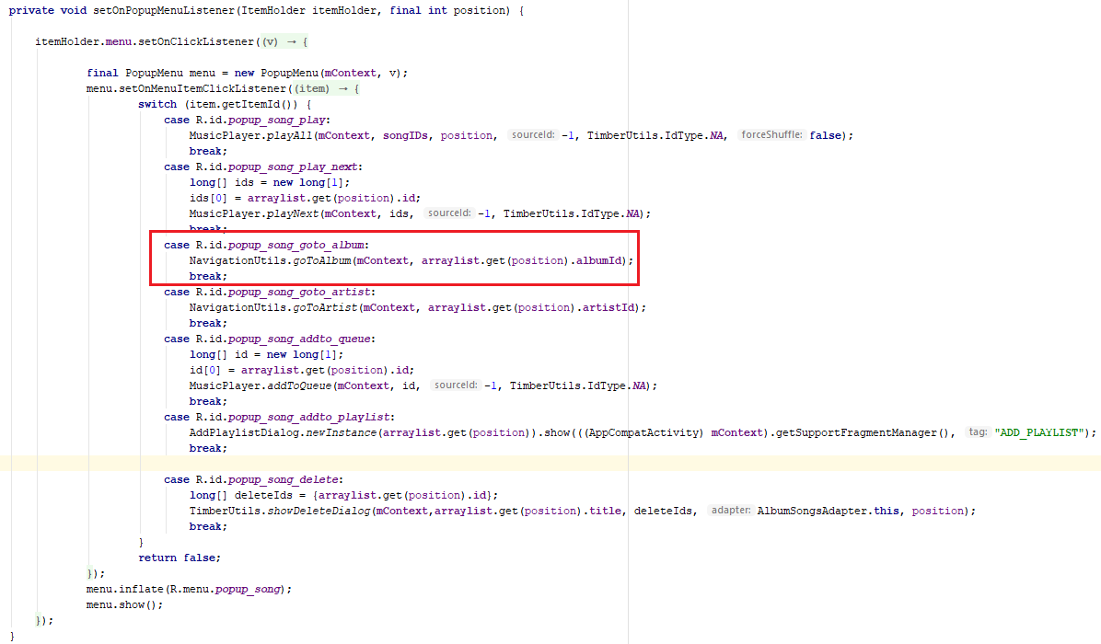

Hình 57 Code xử lý chuyển đến album

### ***3.3.4 Code xử lý chuyển đến ca sĩ thể hiện bài hát***

Click vào bài hát cần xem ca sĩ

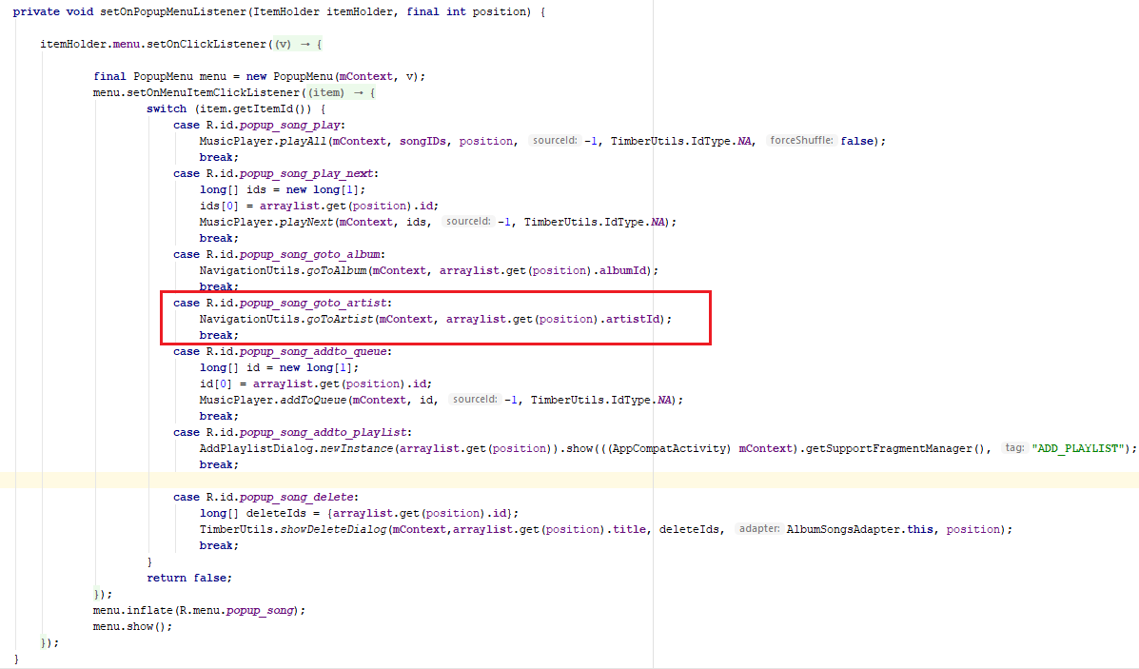

*Hình 28.Code xử lý chuyển đến ca sĩ*

### ***3.3.5 Code xử lý xóa bài hát khỏi thiết bị***

Click vào bài hát cần xóa

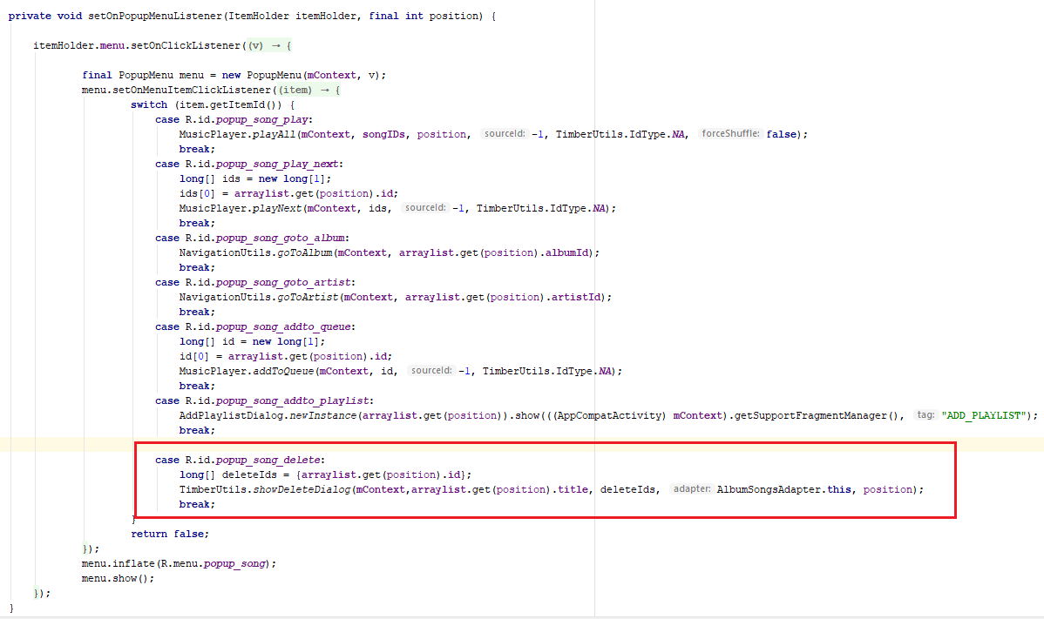

*Hình 28.Code xử lý chuyển đến ca sĩ*

## **3.4 Giao diện danh mục Ablums (Nguyễn Xuân Nguyên Hạnh)**

### Hàm Load danh sách bài hát:

**public static** ArrayList<Song> getSongsForAlbum(Context context, **long** albumID) {  
  
 Cursor cursor = *makeAlbumSongCursor*(context, albumID);  
 ArrayList arrayList = **new** ArrayList();  
 **if** ((cursor != **null**) && (cursor.moveToFirst()))  
 **do** {  
 **long** id = cursor.getLong(0);  
 String title = cursor.getString(1);  
 String artist = cursor.getString(2);  
 String album = cursor.getString(3);  
 **int** duration = cursor.getInt(4);  
 **int** trackNumber = cursor.getInt(5);  
 */*This fixes bug where some track numbers displayed as 100 or 200*/* **while** (trackNumber >= 1000) {  
 trackNumber -= 1000; *//When error occurs the track numbers have an extra 1000 or 2000 added, so decrease till normal.* }  
 **long** artistId = cursor.getInt(6);  
 **long** albumId = albumID;  
  
 arrayList.add(**new** Song(id, albumId, artistId, title, artist, album, duration, trackNumber));  
 }  
 **while** (cursor.moveToNext());  
 **if** (cursor != **null**)  
 cursor.close();  
 **return** arrayList;  
}

### Hàm Search bài hát, ca sỹ, albums :

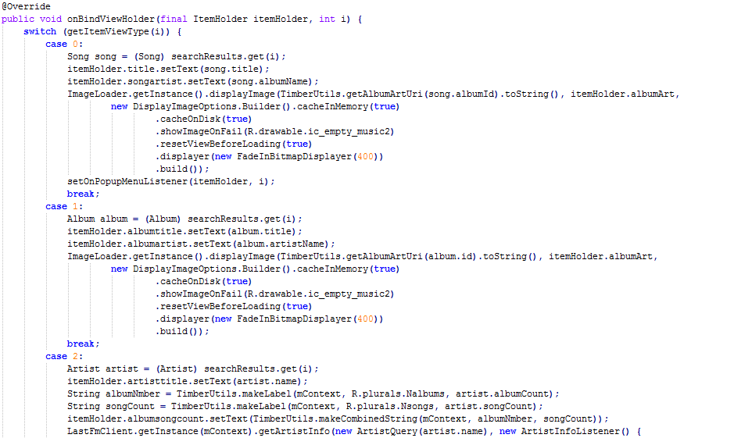 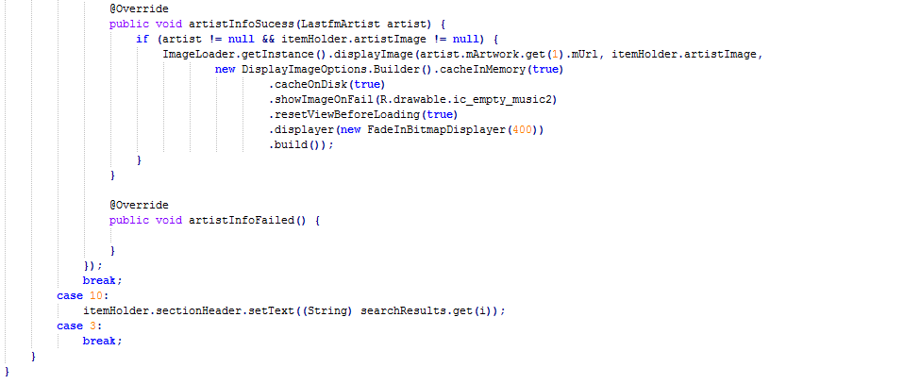

### Hàm Option menu màn hình Ablums :

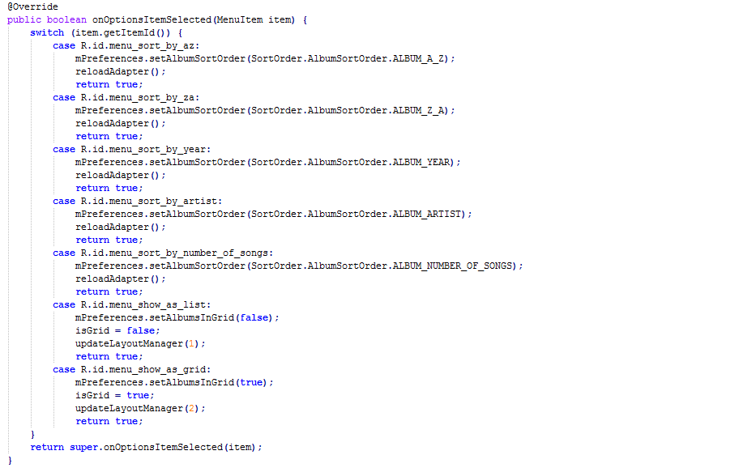

Hàm sắp xếp album theo kí tự từ A-Z, Z-A, Artist, Year, Number of Song.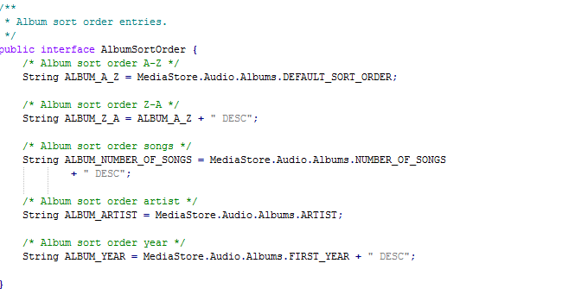

## **3.5 Màn hình bài hát trong Albums (Nguyễn Xuân Nguyên Hạnh)**

### Hàm hiển thị thông tin chi tiết bài hát trong Albums

### Hàm hiển thị danh sách bài hát trong Albums

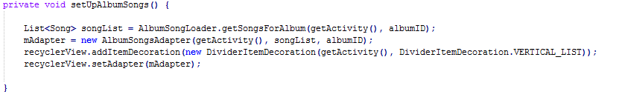

### Hàm hiển thị danh sách item menu trong Album

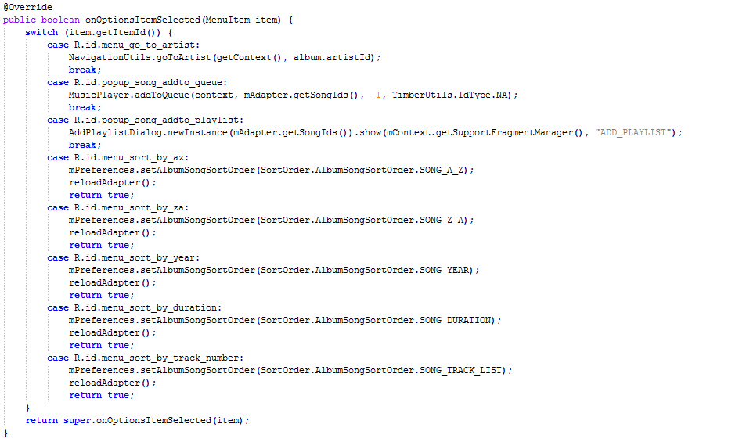

### Hàm thêm đi tới Artist có bài hát đó

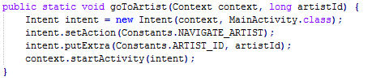

### Hàm thêm đi tới Album có bài hát đó

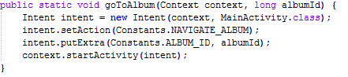

### Hàm xóa bài hát ra khỏi thiết bị.

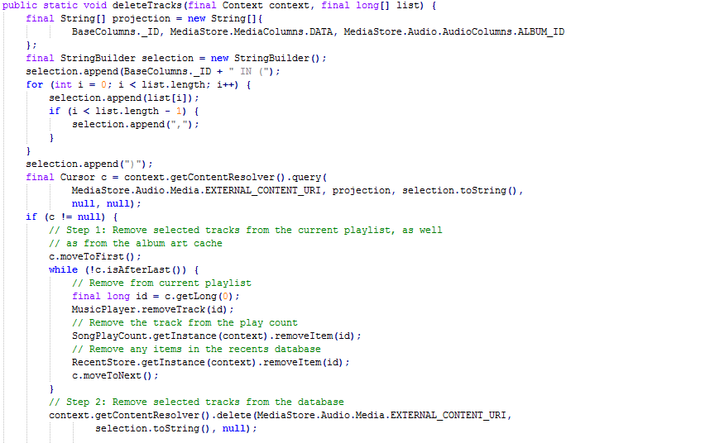 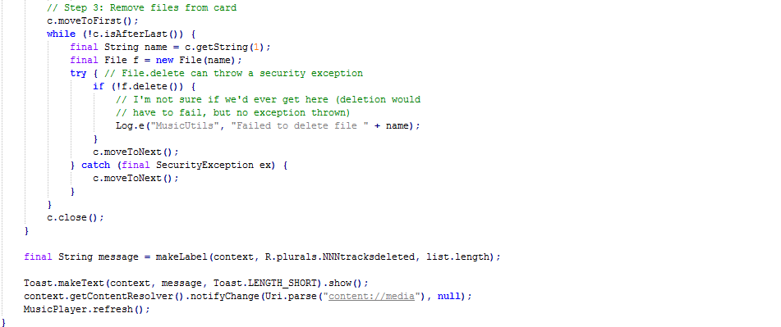

### Hàm thêm bài hát vào mục PlayingQueue

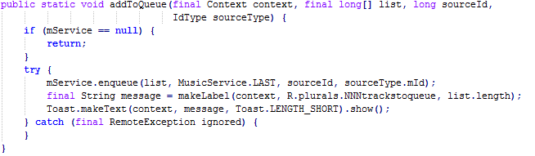

Hàm thêm bài hát vào mục Playlist: có 2 loại Playlist 1 là Playlist có sẵn, 2 là Playlist chưa tạo, nếu thêm vào Playlist chưa tạo App sẽ hiển thị mục tạo Playlist cho bạn và bài hát sẽ được thêm vào đó.

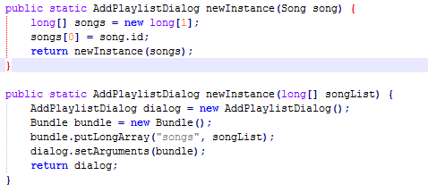

### Hàm thêm đánh số thứ tự bài hát trong mục Album Detail



### Hàm thêm đánh tính thời gian bài hát.

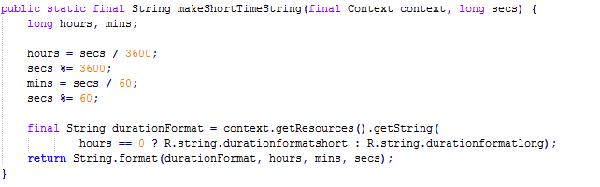

H

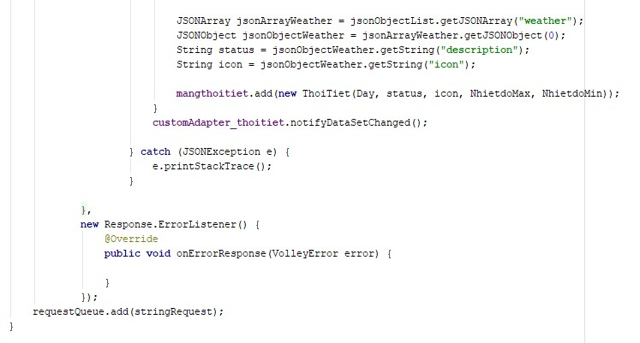

## **3.6 Màn hình Playing Queue (Nguyễn Văn Thái)**

**3.6.1. Navigation Drawer**



*Hình 19.Code Navigation Drawer*

### **3.6.2 Xử lý chuyển sang màn hình Playing Queue.**



*Hình 10.Code xử lý chuyển màn hình*

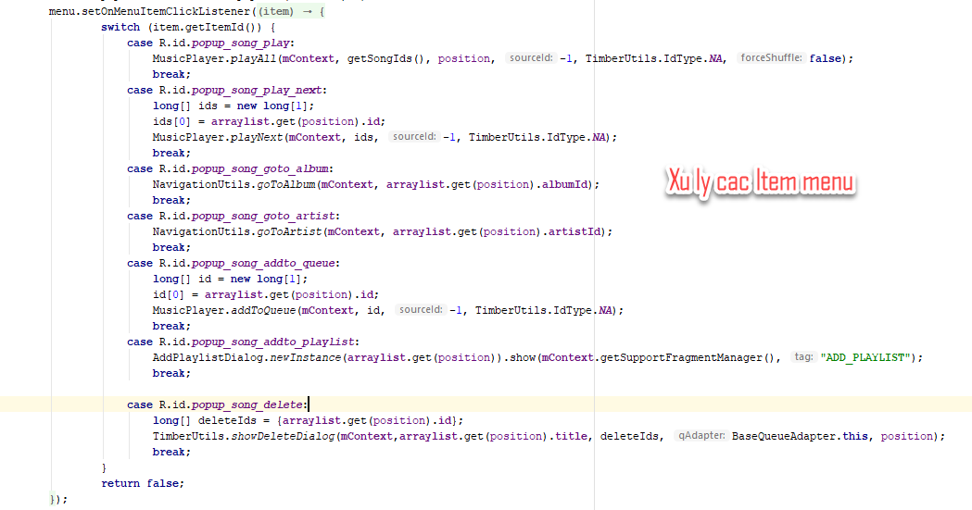

*Hình 10.Code xử lý khi lựa chọn các Item menu*

## **3.7 Màn hình phát nhạc – Dương Quốc Vĩnh**

**Các Bước Thực Hiện**

1. Load danh sách các bài hát từ thẻ SSD

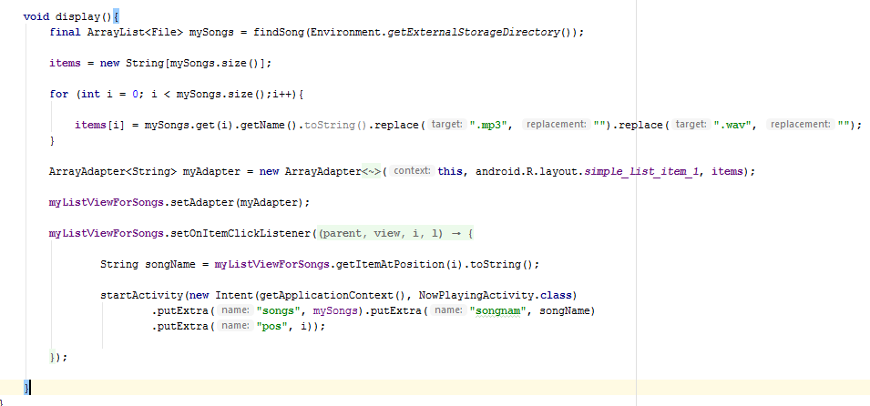

* Load thông tin từ bài hát lên view (tên nghệ sĩ, hình ảnh)

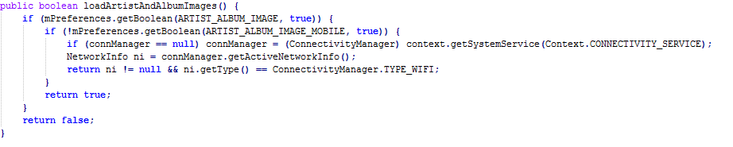

1. Xử lí các button ()

* Hàm dừng bài hát

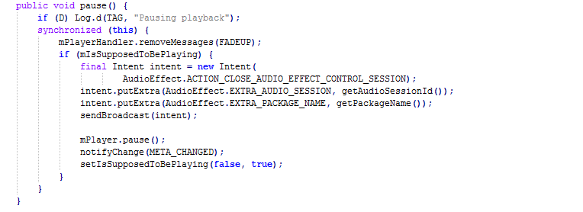

* Hàm phát nhạc

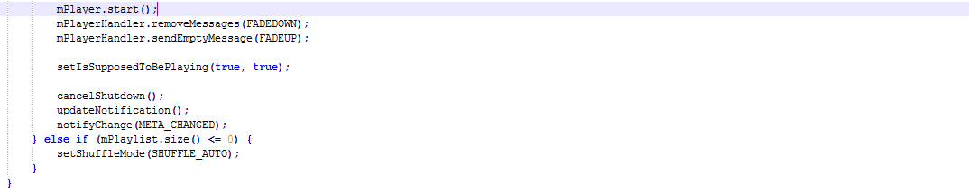

* Hàm lặp lại bài hát

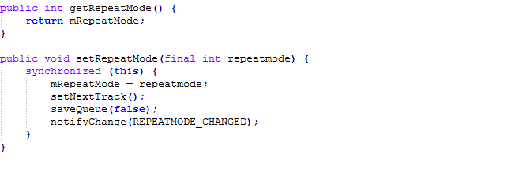

* Hàm random khi next nhạc

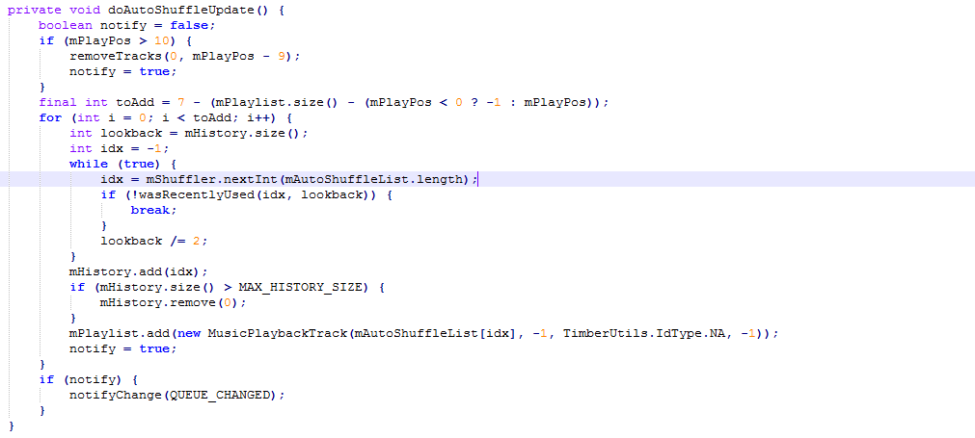

## **3.8 Màn hình Artists (Phạm Lê Minh Phú)**

* Hàm này load danh sách bài hát vào mục artist

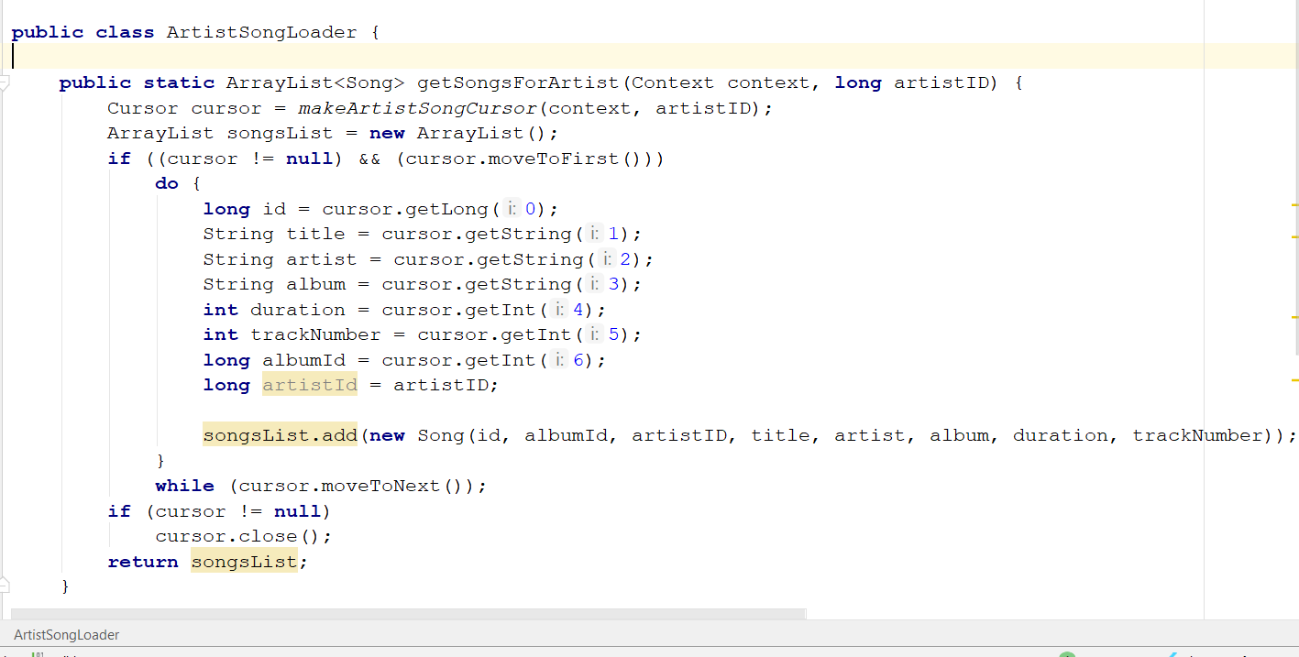

Hình Hàm này load danh sách bài hát vào mục artist

* Chi tiết Artist:

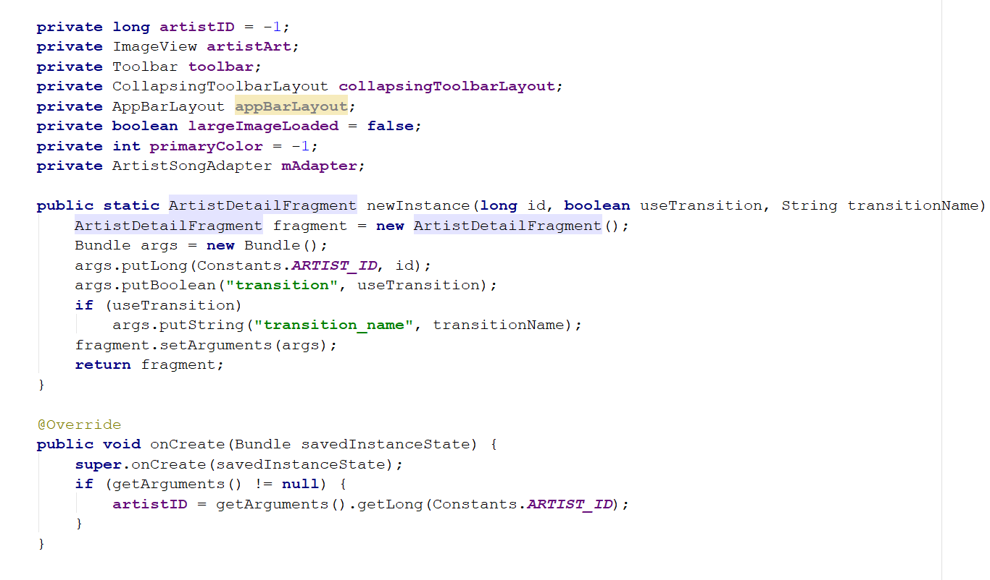

Hình Chi tiết Artist

## **3.9 Màn hình View as (Phạm Lê Minh Phú)**

- Xem theo dạng khối:

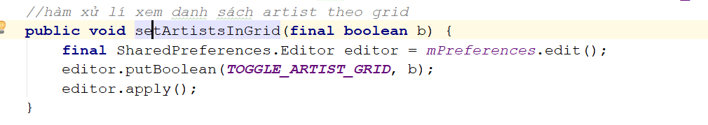

Hình Xem danh sách artist theo grid

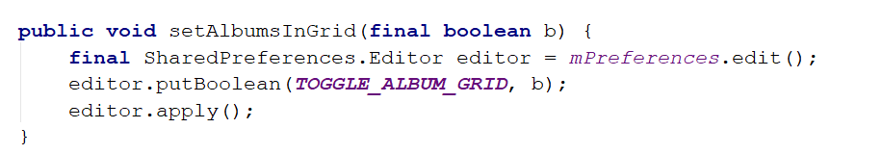

Hình Xem danh sách abum theo grid

## **3.10 Chức năng Shuffle all (Phạm Lê Minh Phú)**

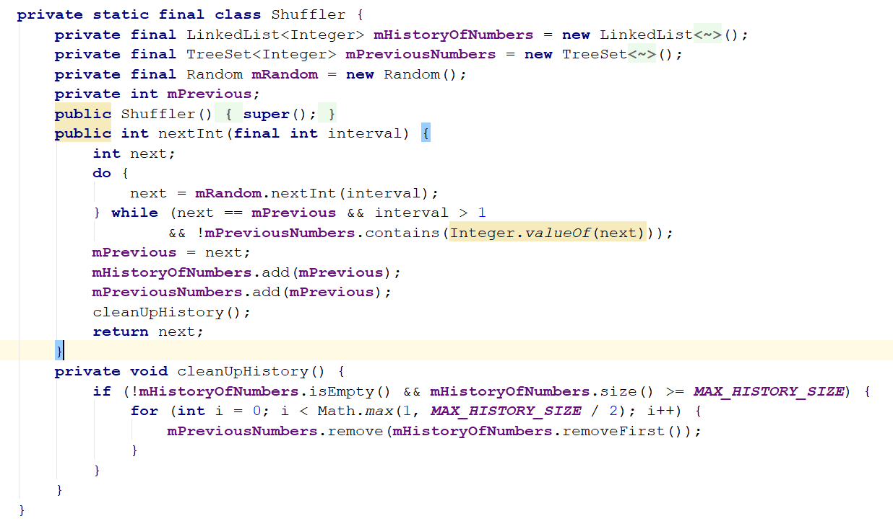

Hình Class Chức năng Shuffle all

# **CHƯƠNG 4. KẾT QUẢ ĐẠT ĐƯỢC**

## **4.1 Kết quả đạt được**

Về mặt kỹ năng:

* Nâng cao kỹ năng lập trình Android.
* Rèn luyện kỹ năng hoàn thành 1 dự án theo yêu cầu.
* Rèn luyện kỹ năng Unit Test
* Rèn luyện kỹ năng tự đọc tài liệu, tìm kiếm tài liệu.
* Năng cao kỹ năng làm việc nhóm.

Về mặt kiến thức:

* Thiết kế giao diện nâng cao trong android.
* Điều khiển màn hình tương tác và cảm biến.
* Đồ hoạ và hoạt cảnh
* Đa phương tiện và truyền thông thoại.
* Bản đồ trực tuyến map và location

## **4.2 Kết luận**

**Những việc đã làm đƣợc:**

* Lấy thông tin bài hát
* Đọc dữ liệu từ bộ nhớ trong, thẻ Sdcard
* Tìm kiếm bài hát theo tên bài hát, ca sĩ

**Những việc chưa làm đƣợc:**

* Giao diện chưa tối ưu

## **4.3 Tài liệu kham khảo**

* <https://stackoverflow.com/questions/6674249/how-to-save-file-to-sd-card>
* <https://pixabay.com/images/search/music/>
* <https://www.android-examples.com/android-multiple-auto-image-slider-example-tutorial-using-online-url/>
* <https://www.youtube.com/watch?v=f2MOYNTe2oU&t=299s>
* <https://www.youtube.com/watch?v=8Lq3HyBCuAA>
* <https://www.youtube.com/watch?v=o-1dMLJwOe0&t=756s>
* <https://www.youtube.com/watch?v=OknMZUnTyds&list=PLgCYzUzKIBE-vInwQhGSdnbyJ62nixHCt>
* <https://www.youtube.com/watch?v=urLA8z6-l3k&list=PLgCYzUzKIBE-vInwQhGSdnbyJ62nixHCt&index=2>
* <https://www.youtube.com/watch?v=fPFr0So1LmI&list=PLgCYzUzKIBE-vInwQhGSdnbyJ62nixHCt&index=5>
* <https://www.youtube.com/watch?v=6Trdd9EnmqY&list=PLgCYzUzKIBE-vInwQhGSdnbyJ62nixHCt&index=8>
* <https://www.youtube.com/watch?v=DhYofrJPzlI&list=PLgCYzUzKIBE-vInwQhGSdnbyJ62nixHCt&index=11>
* <https://www.youtube.com/watch?v=mN6kM_1M0cY&t=8s>